Міністерство освіти і науки України

Державний університет «Житомирська політехніка»

Затверджено науково-методичною

радою Державного університету

«Житомирська політехніка»

протокол від « 12 » червня 2025р. № 4

**МЕТОДИЧНІ РЕКОМЕНДАЦІЇ**

для проведення лабораторних робіт

з навчальної дисципліни

**«Технології та інструменти електронної документації»**

для студентів освітнього рівня «БАКАЛАВР»

денної форми навчання

спеціальності 123 «Комп’ютерна інженерія»

факультет інформаційно-комп‘ютерних технологій

кафедра комп’ютерної інженерії та кібербезпеки

Розглянуто і рекомендовано

на засіданні кафедри комп’ютерної

інженерії та кібербезпеки

протокол від «29» жовтня 2024 р. № 7

Розробники:

Окунькова О.О. старший викладач кафедри комп’ютерної інженерії та кібербезпеки

Микитинець Е.В. асистент кафедри комп’ютерної інженерії та кібербезпеки

Житомир

2024 – 2025 н.р.

Методичні рекомендації для проведення лабораторних робіт з навчальної

дисципліни «Технології та інструменти електронної документації»

для студентів факультету інформаційно-комп'ютерних технологій, спеціальності 123 «Комп’ютерна інженерія»

/ Укладачі Окунькова О.О., Микитенець Е.В. – Житомир: Державний університет "Житомирська політехніка", 2025. – 78 с.

Укладачі: Окунькова О.О., Микитинець Е.В.

Рецензенти:

Єфіменко А.А. –канд. техн. наук, доцент, завідувач кафедри комп’ютерної інженерії та кібербезпеки***,*** Державного університету "Житомирська політехніка"

Граф М.С – доктор філософії (PhD) з комп'ютерних наук, доцент, завідувач кафедри комп’ютерних наук***,*** Державного університету "Житомирська політехніка"

**Зміст**

Вступ 4

Текстовий процесор MS Word. 5

Лабораторна робота № 1. 5

Лабораторна робота № 2. 14

Табличний процесор MS Excel. 24

Лабораторна робота № 3. 24

Лабораторна робота № 4 31

Лабораторна робота № 5 38

Хмарні сервіси 43

Лабораторна робота № 6. 43

Бази даних 49

Лабораторна робота № 7 49

Створення презентацій в PowerPoint. 62

Лабораторна робота № 8. 62

Рекомендована література 77

# Вступ

Методичні рекомендації до виконання лабораторних робіт з дисципліни «Технології та інструменти електронної документації» були розроблені з метою забезпечення студентів необхідним об’ємом теоретичних знань та практичних вмінь використання офісних програм. Завдання лабораторних робіт дають змогу виконувати роботи як у комп’ютерних аудиторіях університету, так і дистанційно.

Метою навчальної дисципліни є підготовка студентів до використання у професійній діяльності функціоналу сучасних офісних програм та хмарних сервісів. Отримання практичних навичок роботи в операційній системі Windows, MS Office та Google сервісів.

Завданнями вивчення навчальної дисципліни є:

* засвоєння основних принципів роботи в операційній системі Windows;
* вміння використовувати інструменти текстового процесору MS Word для створення та редагування текстових документів;
* вміння використовувати MS Excel для обробки табличних даних та проведення їх аналізу;
* вміння створювати та використовувати презентації;
* вміння проектувати, створювати та використовувати бази даних;
* вміння використовувати Google сервіси.

# Текстовий процесор MS Word.

## **Лабораторна робота № 1.**

(4 години)

**Тема:** **Створення текстових документів засобами MS Word.**

**Мета:**вдосконалення практичних навичок створення, редагування, форматування та оформлення текстових документів в MS Word.

**Теоретичні відомості.**

**Форматування тексту** – це зміна зовнішнього вигляду тексту. Воно поділяється на: форматування символів, списків, абзаців, сторінок.

Процедура форматування символів включає: вибір типу, накреслення, розміру і кольору шрифту; встановлення інтервалів між символами; введення в текст спеціальних символів тощо (*Основне – Шрифт***).**

Форматування списків існує маркований, нумерований та багаторівневий *(Основне – Абзац)*. Щоб змінити вигляд маркеру потрібно вибрати Визначити новий маркер

Форматування абзаців. **Абзац** — будь-який фрагмент документа, за яким розміщується маркер кінця абзацу, який вводять натисненням на клавішу <Enter>. Форматування абзаців включає їх вирівнювання, задання відступів, установлення інтервалів між рядками й абзацами, а також контроль "висячих" рядків, форматування табуляцією та ін.

Виділені абзаци форматуються за командою *Основне=> Абзац,* що активує однойменне вікно з двома вкладками *Відступи та інтервали та Розташування на сторінці.*

Вирівнювання абзаців виконується по лівому краю, по правому краю, по центру або по ширині (по обох краях). За замовчуванням система призначає вирівнювання *За лівим краєм*. При цьому лівий край тексту стає рівним, а правий — зубчастим. Для вибору засобу вирівнювання можна скористатися кнопками: *За правим краєм, За шириною, По центру.*

**Встановлення відступів.** Відступи абзацу ліворуч і праворуч відносно робочого поля сторінки, а також відступ ліворуч першого рядка від поля тексту встановлюються користувачем за допомогою однойменних лічильників і поля *Спеціальний*вкладки *Відступи та інтервали.* Установлення відступів можна швидко і наочно виконувати також за допомогою горизонтальної лінійки форматування переміщенням відповідних індикаторів.

**Задання міжрядкових інтервалів.** За замовчуванням система призначає інтервал в один рядок ***-Одинарний***. Розмір інтервалу вимірюється в пунктах (пт) і залежить від розміру шрифту. Так, шрифту розміром 14 пт відповідає одинарний інтервал, що приблизно дорівнює 16 пт. При цьому на стандартному аркуші А4 розміщується до 42 рядків.

Найкраще розташування тексту та графічних об'єктів досягається граничними параметрами *Точний і Мінімум*. При цьому система автоматично встановлює міжрядковий інтервал, який точно дорівнює або не менший, ніж установлений в лічильнику **Значення**.

Задання інтервалів між абзацами виконується з метою підвищення наочності тексту за допомогою лічильників поля *Інтервал* вкладки *Відступи та інтервали*. Спочатку варто виділити всі абзаци тексту, крім першого або останнього, і далі встановити розмір інтервалу після або перед абзацом. Таким чином можна уникнути вставлення додаткового інтервалу перед першим або після останнього абзацу.

**Заборона розриву абзаців.** Під час формування сторінок абзаци, як правило, розриваються на частини. За необхідності такі розриви можна виключити перемикачем *Не розривати абзац* вкладки *Розташування на сторінці вікна Абзац*. За допомогою перемикача *Не відривати від наступного* цієї самої вкладки два або кілька сусідніх абзаців обов'язково розміщуються на одному аркуші.

**Параметри сторінки**

Параметри сторінки визначають розміри полів, орієнтацію сторінки та інше. Значення деяких параметрів сторінки можна налаштувати командами розділу *Параметри сторінки* на вкладці *Макет,* але найбільш повно налаштування цих параметрів здійснюється в діалоговому вікні, що викликається подвійним клацанням по затемненій частині лінійки в режимі розмітки документа.

**Створення таблиць.**

Для створення таблиць виберіть пункт Вставлення - таблиці.

Як тільки ви створите таблицю, на стрічці інструментів автоматично з’явиться набір налаштувань зовнішнього вигляду таблиці, оформлений у вигляді двох додаткових вкладок Конструктор та Макет. На вкладці Конструктор ви зможете обрати один із зразків оформлення (група Стилі таблиць). За допомогою списку Межі та тіні можна задати, які межі в таблиці мають відображатися. Тут само можна задати колір заливки, яким має бути забарвлена таблиця.

На вкладці Макет ви знайдете все необхідне для редагування самої таблиці, а також операцій над текстом: кнопки додавання і видалення рядків та стовпців, вирівнювання тексту в осередках, сортування вмісту осередків, об’єднання і розділення осередків тощо.

**Розрахунки в таблицях Word**

Таблиці в текстовому документі, як правило, не пристосовані для проведення розрахунків, хоча є така можливість.

*Посилання* на комірки таблиці будуються аналогічно як в Microsoft Excel, але в Word назви стовпчиків та рядків треба визначати самостійно підраховуючи номер рядка (1, 2, 3…) т

|  |  |  |
| --- | --- | --- |
|  |  |  |
|  |  |  |

а стовпчика (А, В, С…). Адреса клітини утворюється з назви стовпчика та номера рядка, наприклад, С44, А5. Щоб в клітину ввести результат обчислення 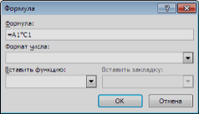даних інших клітин, в неї вставляють відповідну формулу: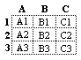

Курсор в клітині для результату;

Команда Формула (вкладка Робота з таблицями – Макет – група Дані/ Формула);

В діалоговому вікні вводимо формулу з посиланнями на інші клітини, з даними яких треба виконати розрахунки. Введення формули починається зі знаку =.

Певні розрахунки виконуються з використанням стандартних функцій, вбудованих в MS Word.

Стандартні функції:

AVERAGE(*аргумент* ) – повертає середнє значення з визначеного списку;

COUNT( ) - повертає кількість елементів з визначеного списку;

MIN( ) - повертає найменше значення з визначеного списку;

MAX( ) - повертає найбільше значення з визначеного списку;

PRODUCT( ) – повертає добуток значень з визначеного списку;

SUM( ) – повертає суму значень з визначеного списку

*Аргумент* може визначатись як список словами

ABOVE - дані в поточній колонці зверху до низу.

BELOW - дані в поточній колонці знизу до верху

LEFT – дані в поточному рядку лівіше

RIGHT – дані в поточному рядку правіше

або списком посилань на комірки на зразок =SUM(a1;b4) ( ; - коли клітини розміщені не підряд)

або діапазоном клітин =AVERAGE (a1:b4) ( : -коли клітини розміщені підряд)

**Зміст роботи**

1. Завантажити Microsoft Word, переглянути структуру програмного вікна програми.
2. Встановити параметри сторінки: Орієнтація – книжкова, Формат – А4. Поля: ліве – 2см, верхнє, нижнє – 1,5 см, праве – 1 см.
3. Створити розділ 1 з назвою «Форматування в тексту MS Word».

Створити пункт 1.1. з назвою «Форматування абзацу.»

Надрукувати текст з додатку 1.

Для набраного тексту встановити параметри:

*Параметри заголовку:*

Розмір - 16

Міжсимвольний інтервал – розріджений на 2 пт.

Текстові ефекти застосувати на свій розсуд (фон, контур, колір…).

*Параметри першого абзацу:*

Відступ ліворуч – 1см., Відступ першого рядка – 1,25см.

Міжрядковий інтервал – 1,3.

Вирівнювання по ширині, інтервал перед абзацом 6.

Шрифт – Times New Roman, 14, курсив, синього кольору.

*Параметри другого абзацу:*

Відступ праворуч - 2,5см.

Нависання першого рядка – 2см.

Міжрядковий інтервал – мінімум 12,

Вирівнювання по ширині.

Шрифт – Arial, 13, курсив, фон на ваш розсуд.

*Параметри третього абзацу:*

Міжрядковий інтервал – одинарний. Вирівнювання по центру

*Параметри четвертого абзацу:*

Застосувати стиль «Виділена цитата»

!!! Якщо заданий стиль відсутній, стиль виберіть на свій розсуд. Назву вибраного стилю зазначте у звіті.

1. Створити пункт 1.2. з назвою «Вставка символів, межі і заливка».

Створіть надпис за зразком. *(* ***Основна- вкладка Абзац – Межі та тіні, Вставлення-символ*)**

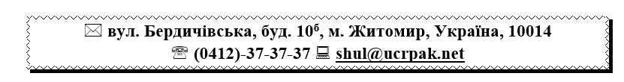

1. Створіть пункт 1.3. з назвою «Списки».

Надрукуйте текст:

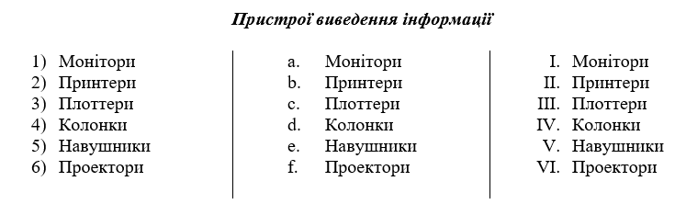 маркерований список ваших улюблених занять ( не менше 5), відсортуйте його за алфавітним порядком, скопіюйте його, змініть вид та колір маркеру, та змістіть на 5 см вправо;

Нумерований список та розбийте його на колонки з розподілювачем:

Багаторівневий список:

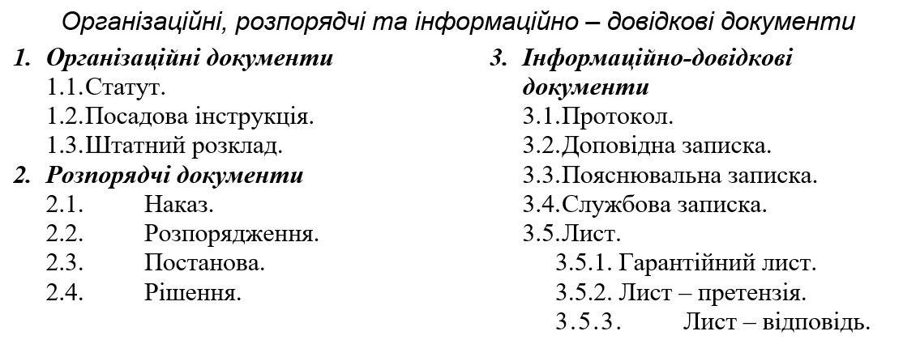

1. Створіть розділ 2 з назвою «Об’єкти MS Word» і пункт 2.1. з назвою «Редактор формул».

За допомогою редактора формул створити вираз згідно варіанту (Таблиця 1.)

1. 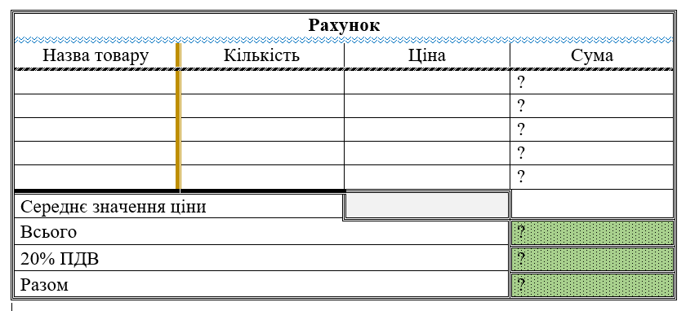 В пункті 2.2. «Створення та редагування таблиць» створіть таблицю, заповніть даними. Відсортуйте дані таблиці за назвою товарів в алфавітному порядку та проведіть в ній розрахунки за допомогою формул. (***Робота с таблицями* - *Макет - Формула***).
2. Створіть верхній колонтитул в який додайте назву групи, ПІБ та поточну дату.

Використовуючи пункт *Вставлення* додайте титульний лист та заповніть його своїми даними.

Пронумеруйте сторінки роботи. Титульний лист не нумерується. Нумерація розпочинається з 2 листа.

1. Використовуючи команду *Посилання - Зміст,* на 2 сторінці, задайте автоматичне створення змісту вашого документу. (Для цього необхідно розділи відформатувати як ***Рівень 1*,** пункти як ***Рівень 2*** )

**Контрольні запитання.**

1. Як встановити параметри сторінки?
2. Як відформувати абзац, сторінку чи текст?
3. Як встановити міжсимвольний інтервал?
4. Які засоби форматування шрифтів розміщені на вкладці *Шрифт*?
5. Які засоби форматування абзаців містяться на горизонтальній лінійці?
6. Яким чином здійснюють форматування списків?
7. Як змінити вигляд та кольори маркерів?
8. Яким чином змінюють спосіб нумерації в нумерованих списках?
9. Яким чином здійснюють настройку багаторівневих списків?
10. Як створити таблицю?
11. Які існують можливості форматування елементів таблиць.
12. Як здійснити розрахунки в таблицях?
13. Як додати колонтитули?
14. Як задати автоматичне створення змісту?

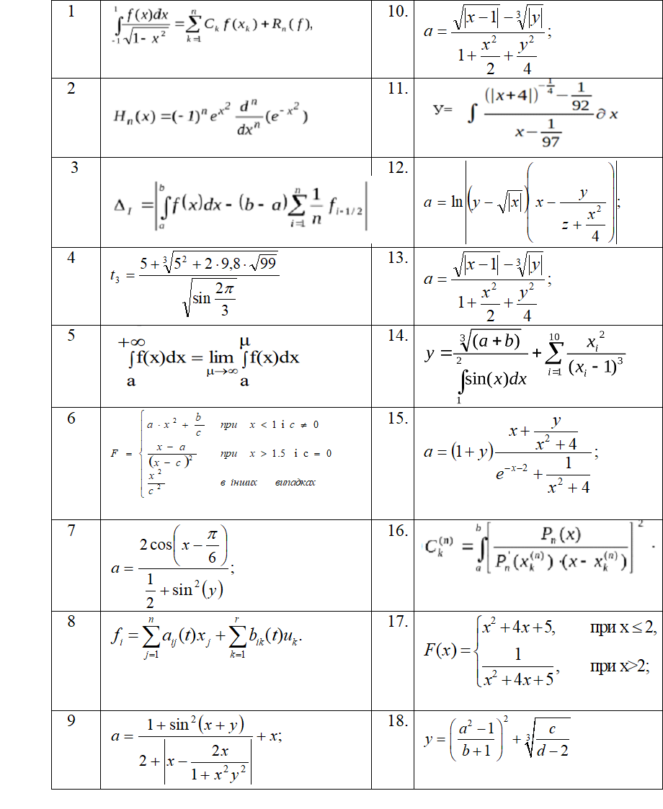Таблиця 1.

Додаток 1.

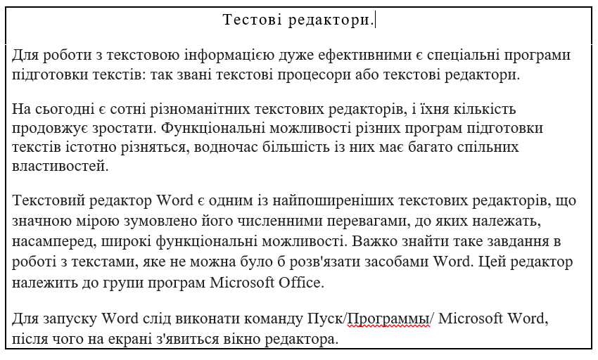

## **Лабораторна робота № 2.**

(4 години)

**Тема:** **Об’єкти MS Word. Створення та редагування.**

**Мета:**вдосконалення практичних навичоr створення та редагування об’єктів MS Word.

**Теоретичні відомості.**

**Керування розміром і положенням графічних об'єктів**

При наведенні покажчика миші на сам об'єкт покажчик перетворюється на чотиреспрямовану стрілку, за яку об'єкт можна переміщати по робочому полю документа. Об'єкт займе нове положення в той момент, коли ліва кнопка миші буде відпущена.

Швидко повернути зображення на кут 900 можна за допомогою команд, які розташовані на вкладці *Формат => Упорядкування => Повернути => Повернути праворуч => ліворуч на 90.* Там же розташовані команди, які дозволяють відображати зображення.

**Керування порядком слідування об'єктів**

Керування порядком слідування об'єктів здійснюється з вкладки *Формат* в групі *Упорядкування* послідовністю команд *Перемістити вперед або Перемістити назад*, а також аналогічними командами контекстного меню. Можна підняти виділений об'єкт *На передній план, опустити На задній план,* змістити на один шар вгору або на один шар вниз.

**Групування об'єктів**

Попередньо для групування кількох об'єктів їх всі необхідно виділити. Виділення об'єктів виконують клацанням по ним, утримуючи клавішу SHIFT. Ознакою виділення об'єкта є маркери навколо нього. Далі необхідно застосувати команду *Групувати*.

**Використання експрес-стилів**

Доступ до експрес-стилів відкривається на вкладці *Формат* в групі *Стилі фігур* для векторних рисунків, і в групі *Стилі зображень* – для растрових рисунків.

У програмі Word існують додаткові широкі можливості форматування зображень за рахунок використання *Ефектів для фігур*. Панель з ефектами відкривається після клацання по команді *Ефекти для фігур в розділі Стилі фігур.*

**Керування растровими об'єктами**

Програма Word не має засобів для створення растрових зображень, але вона має мінімальний набір інструментів для керування властивостями растрових об'єктів, яких у більшості випадків створення звичайних текстових документів достатньо.

Клацання на растровому зображенні автоматично включає контекстну панель *Знаряддя*  для зображення вкладки *Формат*і стають доступними кнопки команд для керування параметрами зображення.

Команди розділу *Розмір* дозволяють точно встановлювати розмір зображення і вирізати із зображення необхідну частину. Праворуч від назви розділу знаходиться кнопка у вигляді стрілки. Клацання по цій кнопці викликає діалогове вікно *Макет*.

Команда *Обітнути*дозволяє вирізати необхідну частину зображення без його спотворення. Виділіть зображення і натисніть кнопку *Обітнути*  в розділі *Розмір*.

Зрозуміло, в пам'яті комп'ютера зберігається вся інформація щодо обрізаної частини зображення. З метою ефективного використання пам'яті після остаточного форматування малюнка цю інформацію доцільно видалити. Для цього необхідно натиснути *кнопку Стиснути рисунки* в розділі *Налаштування*.

Для зміни яскравості і контрастності натисніть трикутник праворуч від команди *Виправлення*. Відкриється панель Регулювання різкості з мініатюрами виділеного зображення, які відрізняються яскравістю і контрастністю. При наведенні покажчика миші на певну мініатюру відповідно і автоматично змінюється виділене зображення. Остаточний варіант обирається клацанням. Великі можливості з налаштування яскравості і контрастності має діалог *Формат зображення*, який викликається клацанням по опції *Параметри виправлення рисунка* в нижній частині вікна або з контекстного меню. Команда *Колір* дозволяє змінювати колір зображення. Клацання на трикутнику праворуч команди відкриває панель *Насиченість кольору* з кольоровими мініатюрами.

**Створення векторних об'єктів**

Створення векторних об'єктів в Word здійснюється за допомогою інструментів Фігури, які знаходяться на вкладці *Вставлення*в розділі *Ілюстрації.*

Створення векторних зображень схоже на створення колажів, коли зображення складаються з окремих готових елементів (автофігур), які розміщуються на різних прозорих шарах. Набір різноманітних графічних елементів (примітивів) міститься в колекції, яка відкривається після клацання по кнопці *Фігури.*

Для встановлення параметрів фігури її необхідно виділити клацанням мишею – контекстно стануть доступними команди вкладки Формат.

Установка параметрів ліній і контурів фігур. Для ліній і контурів фігур можна обрати різну товщину, накреслення (пунктир, штрихпунктир тощо), *Колір*. Для цього необхідно клацнути команду *Контур фігури*, відкриється панель, в який можна задати потрібні параметри.

Замкнені фігури мають додаткову властивість – заливку. Властивості заливки задають в групі команд, які стають доступними після клацання по команді *Заливка фігури*. Заливка може бути: простою, градієнтною, малюнком і текстурою.

Проста заливка – одноколірна. Колір заливки може бути одним з п'ятдесяти стандартних, наявних в палітрі, або одним з додаткових: обирається в розширеній палітрі або зі спектра після клацання по команді Інші кольори заливки.

Градієнтна заливка – багатобарвна заливка з плавним переходом між заданими кольорами. Кількість вихідних кольорів, самі кольори і напрям градієнта вибираються після клацання по команді Градієнт. Тепер відкривається панель з варіантами градієнтної заливки. При наведенні покажчика миші на будь-який варіант заливки інтерактивно змінюється заливка фігури. Остаточна заливка обирається клацанням.

Більш детально параметри заливки можна встановити з використанням команд панелі *Формат фігури*, яка відкривається після клацання по команді *Інші градієнти*.

*Текстурна заливка* – використовується для імітації поверхні матеріалу. Вибір текстури здійснюється за допомогою команд на панелі *Текстура.*

**Створення списків об’єктів.**

Текстовий процесор дозволяє автоматизувати процес створення списків об’єктів. Це можуть бути рисунки, таблиці, схеми, графіки. Для їх створення використовуються команди групи *Підписи* пункту *Посилання*.

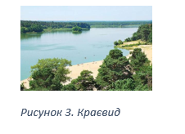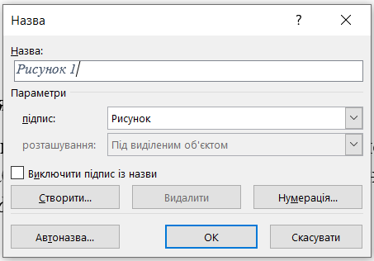

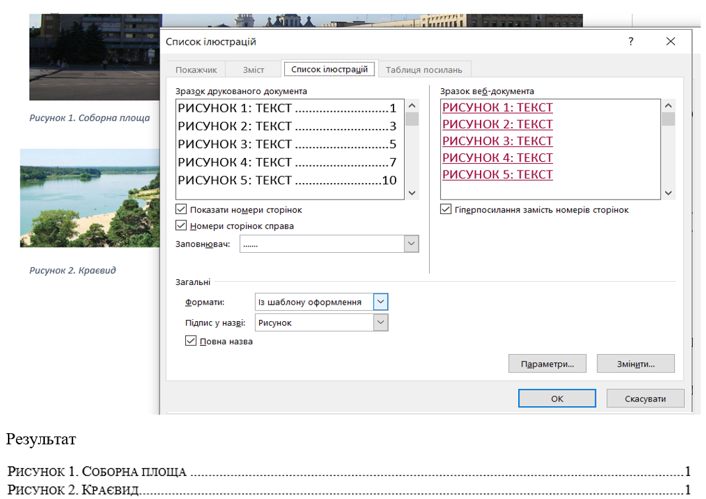Після того як всі необхідні об’єкти підписано можна створювати списки.

**Зміст роботи.**

1. Завантажити MS Word. Створити текстовий файл.
2. На першому рядку надрукуйте «Завдання 1».
3. Надрукуйте абзац тексту. Для набраного тесту створіть новий стиль, який назвіть своїм прізвищем. При створенні стилю, на свій розсуд) задайте параметри абзацу, шрифт (тип шрифту, розмір, колір, фон та інше). Параметри створеного стилю відобразити у файлі скріном відповідного вікна.
4. З нового листа надрукувати «Завдання 2».
5. Вставити малюнок, фото чи картинку натиснувши ***Вставка – Зображення, Зображення з Інтернету чи використати будь яке зображення з особистої колекції***.
6. Ознайомитись з основними опціями розділу ***Знаряддя для зображення - Формат***.

*Якщо вказані параметри завдань відсутні на вашому ПК, скористайтесь наявними можливостями.!!!!! Всі зміни опишіть у звіті.*

1. Для вставленого зображення виконати налаштування:
   1. За допомогою опції ***Корегування – Параметры корегування зображення***встановити яскравість малюнка 20%, контрастність малюнка — 10%.
   2. За допомогою опції ***Колір – Параметри кольору рисунка*** встановити температуру кольору 4300К.
   3. Застосувати для малюнка ***Художні ефекти - Цемент***.
   4. Застосувати до малюнка стиль Прямокутник з округленими кутами – ***Стилі зображень***
   5. Скопіюйте оброблене зображення і за допомогою опції ***Макет зображення*** встановити тип форматування. В поле текст запишіть своє ПІБ та групу.
2. За допомогою опції ***Вставлення*** – ***Знімок екрана*** створити зображення відкритого програмного вікна в момент виконання роботи.
3. Перейдіть на другий лист, надрукуйте назву «Завдання 3». Створіть організаційну діаграму за допомогою опції SmartArt, згідно варіанту (Таблиця 1). Оформлення можете вибрати за своїми уподобаннями. Приклад рис.1
4. Використовуючи опції ***Вставлення*** – ***Фігури*** та можливості стрічки ***Засоби креслення*** створити зображення за варіантом (Таблиця 2).
5. Створіть вітальну листівку до свята на ваш вибір. Листівка має містити: межі у вигляді рамки, кольоровий фон у вигляді градієнтної заливки чи текстури, звертання створеного у Word Art , тексту привітання ( не менше 5 рядків), графічні об’єкти.
6. З нового листа надрукуйте «Завдання 4». За даними таблиці побудуйте гістограму (значення задайте самостійно). Всі елементи гістограми мають бути задані (заголовок, легенда, підписи осей і т.д.). ***Вставлення – Діаграма***.

|  |  |  |  |
| --- | --- | --- | --- |
| Назва підприємства | Столи | Стільці | Крісла |
| Інтерстиль |  |  |  |
| Глорія |  |  |  |
| 2000 |  |  |  |
| Мрія |  |  |  |
| Затишок |  |  |  |

Валовий доход від реалізації товарів (тис.грн.)

1. Скопіюйте створену гістограму. Для скопійованої діаграми задайте тип лінійна гістограма, змініть кольорову схему. Для даної діаграми всі значення збільшити на 100.
2. Використовуючи команду ***Посилання-Вставити назву*** підпишіть кожне зображення наприклад: Рисунок 3. Вітальна листівка.
3. З нового рядка надрукуйте заголовок «Список рисунків» і за допомогою команди

***Посилання –Список ілюстрацій***створіть його.

1. До файлу додайте колонтитул зі своїм прізвищем, групою та поточним часом***.***

Варіанти завдань для створення організаційної діаграми (пункт 9)

Таблиця 1.

|  |  |  |  |
| --- | --- | --- | --- |
|  | Класифікація програмного забезпечення |  | Класифікація мов програмування |
|  | Класифікація комп’ютерної графіки |  | Структура університету |
|  | Класифікація мультимедійних технологій |  | Класифікація прав людини |
|  | Класифікація пристроїв введення/виведення |  | Класифікація наук |
|  | Класифікація геометричних фігур |  | Класифікація проектів |
|  | Структура органів державної влади України |  | Класифікація інновацій |
|  | Класифікація об’єктів текстового процесора |  | Класифікація веб-сайтів |
|  | Класифікація VPN |  | Структура підприємства |

Варіанти завдань для створення схеми засобами фігур (пункт 10)

Таблиця 2.

|  |  |
| --- | --- |
| Варіант | Зображення |
| 1-5 |  |
| 6-10 |  |
| 11-15 |  |

**Варіант на вибір.**

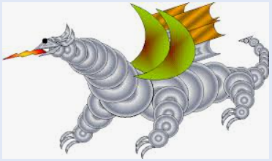



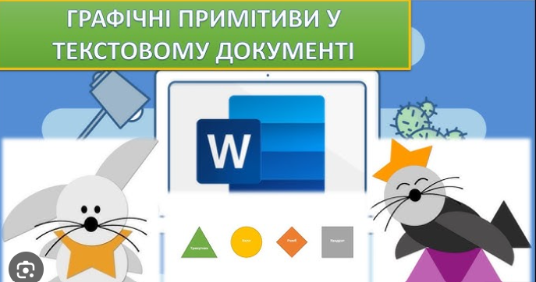

Приклади до завдання 9

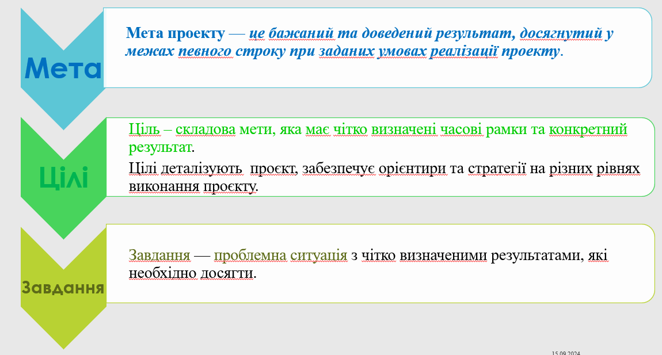

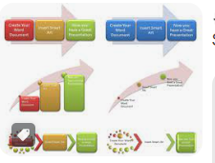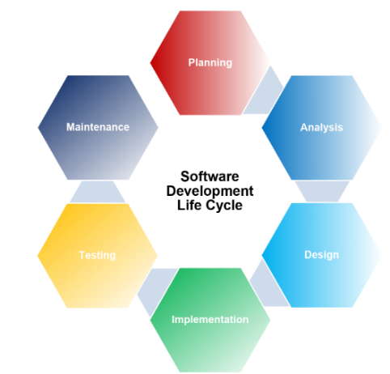

Рис. 1

**Контрольні запитання.**

1. Які об’єкти Word ви знаєте?
2. Як додати об’єкт Word?
3. Опишіть послідовність дій при створення зображення Word Art, SmartArt.
4. Які опції обробки малюнків ви знаєте?
5. Які існують способи суміщення тексту з об’єктами
6. Як додати титульну сторінку?
7. Як отримати доступ до команд обробки об’єктів Word?
8. Де розміщується панель параметрів форматування малюнків?
9. Як створити список об’єктів?

# Табличний процесор MS Excel.

## **Лабораторна робота № 3.**

4 години

**Тема:** **Табличний процесор MS Excel. Створення та редагування таблиць.**

**Мета:**Вдосконалення практичних навичок створення та редагування електронних таблиць., використання функцій.

**Теоретичні відомості.**

Вікно *Формат клітинок*дозволяє здійснити форматування всієї таблиці або її частини. Це вікно також можна викликати за допомогою контекстного меню комірки або *Основне=>Комірки=>Формат*. Це вікно містить шість груп налаштування формату.

Вкладка *Число* містить перелік числових форматів:

1) числовий – можна регулювати кількість десяткових значень, розмежувати для розрядів числа;

2) грошовий – число із значенням грошової одиниці та кількості десяткових значень;

3) фінансовий – відображає грошові одиниці з розмежувачем цілої і дробові частини числа;

4) дата – дозволяє вибрати один із стандартних форматів відображення дати;

5) дробовий – відображає значення дробів;

6) відсотковий – відображає значення відсотків;

7) експоненціальний – відображає експоненти, наприклад,  0.5=5,00Е-0,1 або 500=5,00Е+02;

8) текстові – відображає текст;

9) додатковий – знайти формат з переліку запропонованих або створити свій.

Вкладка *Вирівнювання* призначена для використання таких дій:

* вибір горизонтального вирівнювання;
* вибір вертикального вирівнювання;
* визначення величини відступу;
* визначення напрямку тексту;
* визначення розміщення тексту в комірці в декілька рядків;
* автоматичне визначення ширини комірки відповідно до її вмісту;
* об’єднання комірок.

Важливою є можливість переміщувати, копіювати та розмножувати значення та формули під час побудови електронних таблиць.

*Автозаповнення вмісту комірки* – це його копіювання в довільну кількість сусідніх комірок.

**Способи адресації**

Адреса комірок може бути абсолютна відносна, або змішана.

*Відносна адреса* – це адреса, яка при копіюванні або переміщенні формули змінює своє значення адреси стосовно нового положення формули у таблиці.

*Абсолютна адреса* – це адреса, коли при копіюванні або переміщенні формули у ній не повинні змінювати своє значення стосовно нового положення формули у таблиці, а мають посилатися на зафіксовані дані.

Щоб перетворити відносну адресу А1 на абсолютну, перед номером рядка і стовпця необхідно використати знак $.

*Змішана адреса* – це адреса, яка використовує комбінацію відносної адреси та абсолютної по рядку або стовпчику.

Наприклад, A$1 – при копіюванні буде змінюватися стовпець; $A1 – стовпчик є незмінним, буде змінюватися рядок.

Адреси комірок можна вводити з клавіатури або вибирати мишкою – тоді адреса вибраної комірки запишеться в текст формули автоматично. Щоб одержати абсолютну адресу, необхідно після вибору адреси натиснути F4. Для скасування потрібно натиснути F4 стільки разів, поки знак $ не зникне.

**Використання формул**

Для проведення обчислень використовують формули. Зображення формули можна переглянути в рядку формул, а в комірці буде відображатися результат обчислень. Введення формули починається з введення знака «=», за яким можуть бути введені операнди.

**Використання майстра функцій**

Найпростіший спосіб вставки функції - почати введення клацанням на кнопці fx в рядку формул. Відкриється діалог Вставлення функції, який полегшує вибір і вставку в формулу потрібної функції. У списку Категоріявибирається категорія, до якої належить функція (Математичні, Статистичні тощо) (Рис. 6.3). У списку Виберіть функцію вказується конкретна функція.

**Умовне форматування** – це надання певного формату клітинкам в залежності від їх вмісту, або від значень логічних виразів, для обчислення яких використовуються дані інших клітинок.

Умовне форматування автоматично змінює формат клітинки на заданий, якщо виконується задана умова.

В Excel існує декілька способів виділення клітинок за допомогою умовного форматування:

* Правила виділення клітинок (Highlight Cells Rules).
* Правила для визначення перших і останніх елементів (Top/Bottom Rules).
* Гістограми (Data Bars).
* Кольорові шкали (Color Scales).
* Набори піктограм (Icon Sets).

Клітинки можна форматувати на основі їх:

* + значень: число, відсоток, формула;
  + вмісту: текст, дати, пусті, не пусті, помилки, немає помилок.

Для встановлення умовного форматування потрібно виділити діапазон форматування і обрати на вкладці **Головна - Умовне форматування** потрібний вид форматування.

**Зміст роботи.**

1. Завантажити MS Excel.
2. На першому аркуші створити таблицю за зразком, починаючи з клітини В2. Аркуш1 перейменувати на *Введення даних* і покрасити зеленим кольором.

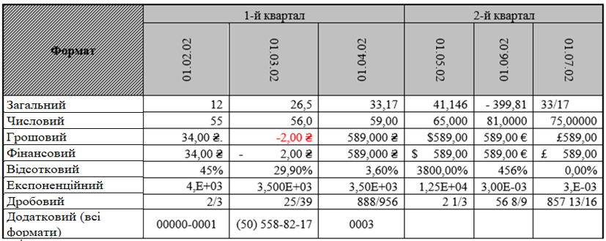

1. На аркуші *Введення даних* створити таблицю за зразком та за допомогою відповідних методів заповнити таблиці. Параметри арифметичної прогресії взяти відповідно до варіанту з Таблиці 1. Геометричну прогресію побудувати для 10 значень з початковим значенням 0,5 та кроком 3. ***(Основне – Заповнити - Прогресія).***

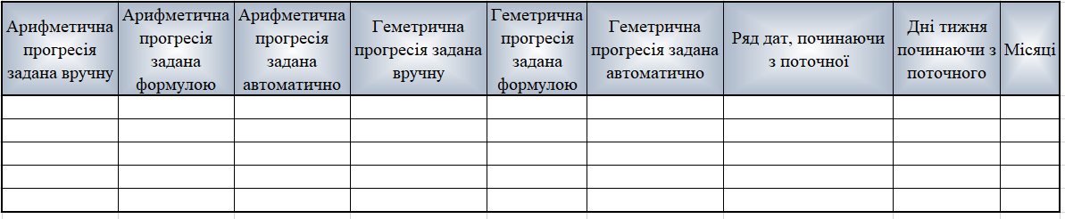

1. На аркуші 2 за прикладом створити розрахункову таблицю вартості комплектуючих та зміни їх вартості за період „вересень-грудень”. Значення курсу та цін в доларах ввести самостійно. Клітини в яких відображаються значення курсів назвати «долар вересень», «долар грудень» відповідно. В розрахунках ціни в гривнях використовувати абсолютну адресу комірки, що містить курс долара. Для даних таблиці задати відповідне форматування. Аркуш назвати Таблиця.

За результатами даних таблиці визначити показники: кількість товарів ціна яких перевищує 10000 грн. (COUNTIF()), мінімальну та максимальну ціну, суму від’ємних та додатних відхилень (SUMIF()), середню ціну в грн. у вересні та грудні (AVERAGE()). Результати обчислень з назвою розмістити під таблицею.

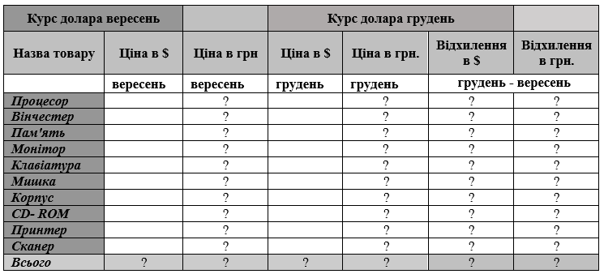

Відсортувати таблицю за назвою товару в алфавітному порядку. Використовуючи умовне форматування виділити синім кольором ціни в гривнях які перевищують 10000 грн. і помаранчевим кольором які менші за 3000 грн. *(Основне- Умовне форматування – Правила виділення клітинок…).*

Побудувати об’ємну порівняльну гістограму цін в гривнях на товари у вересні та грудні. Ціни у вересні відобразіть конусом, у грудні циліндром. Для фону області діаграми виберіть градієнт чи текстуру, стінки сірого кольору. Всі необхідні елементи діаграми мають бути відображені (Назва, підписи осей, легенда і т.д.).

1. На аркуші 3 (назвати Електроенергія) створити таблицю за зразком, заповнити даними, провести розрахунки, задати необхідні формати. Суму розрахувати за допомогою функції *IF().* Умовним форматуванням виділити зеленим кольором кількість використаних кіловат значення яких не перевищують 250 та за допомогою гістограм чи набору значків (умовного форматування) графічно відобразити статистику використаної електроенергії. Оформити таблицю на власний розсуд.

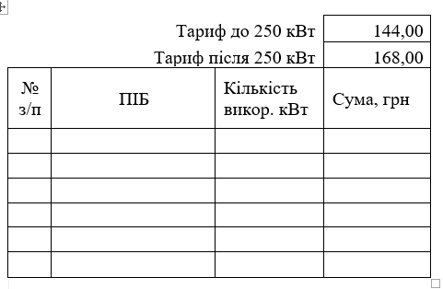

1. Перейти на аркуші 4, перейменувати його на Графік функції. Побудувати графік функції згідно варіанту з Таблиця 1. Для побудови графіка функції необхідно вибрати тип діаграми ***точкова***. В назві графіка відобразити функцію за якою будувався графік. Фон задати градієнтом будь якого кольору. Підписи осей задати різним кольором. Задати підписи даних. Проаналізуйте в якому вигляді можуть відображатися підписи даних для графіка функції.
2. Ярлики аркушів 2-4 розфарбувати на власний розсуд.

Таблиця 1.

|  |  |  |  |  |  |  |  |
| --- | --- | --- | --- | --- | --- | --- | --- |
| **№ варіанта** | **Функція** | **Проміжок** | **Крок** | **№ варіанта** | **Функція** | **Проміжок** | **Крок** |
|  | y = | [0; 2] | 0,2 |  | y = +sin x | [2; 3] | 0,1 |
|  | y = | [0; 2] | 0,2 |  | y = | [0; 1] | 0,1 |
|  |  | [5; 9] | 0,5 |  | y = | [0; 2] | 0,2 |
|  | y = | [2, 4] | 0,2 |  | y=2х3 – 1,5х + 3 | [5; 9] | 0,5 |
|  | y = | [1; 2] | 0,1 |  | Y = | [2; 3] | 0,1 |
|  | y = | [1; 2] | 0,1 |  | y= | [0; 8] | 1 |
|  | y = | [0,4; 1] | 0,1 |  | y= | [0; 1] | 0,2 |
|  |  | [5; 9] | 0,5 |  | y= | [0; 1] | 0,1 |

**Контрольні запитання.**

1. Опишіть призначення електронних таблиць.
2. Що таке відносна і абсолютна адресація комірок?
3. Що означає символ ##### в комірці?
4. Яким чином виконується автозаповнення?
5. Як виконується копіювання формул?
6. Як вставити функцію в комірку?
7. Як задати арифметичну прогресію?
8. Що таке формула? Як її ввести?
9. Виділення рядків, стовпців та всього аркушу.
10. Об´єднання клітинок.
11. Як ввести функції у формули?
12. Якими способами можна виконувати вставку стовпців, рядків і клітинок ?
13. Якими способами можна вилучити стовпці, рядки, клітинки в таблиці ?
14. Як перейменувати робочі листи ?
15. Як змінити висоту рядка таблиці ?
16. Як змінити ширину стовпчика таблиці ?
17. Як переносити слова всередині клітинки ?
18. Як вирівнювати заголовки відносно кількох стовпців ?
19. Що таке абсолютна адреса клітини ?
20. Що таке відносна адреса клітини ?

Лабораторна робота № 4

(4 години)

*Тема:* Аналіз даних в MS Excel

*Мета:* Познайомитися з основними способами використання табличного процесора MS Excel для аналізу даних.

**Теоретичні відомості**

**Поняття сортування даних**

**Сортування даних** – це впорядкування даних за зростанням або за спаданням. Воно дає можливість відсортувати список імен в алфавітному порядку, скласти список продуктів за рівнем запасів (від найбільшого до найменшого) або впорядкувати рядки за кольорами чи піктограмами. Сортування даних дає змогу швидко переглядати дані й покращувати їх сприйняття, упорядковувати, знаходити потрібні дані та використовувати їх максимально ефективно.

Дані можна сортувати за текстом (від "А" до "Я" або від "Я" до "А"), числами (від найменшого до найбільшого та від найбільшого до найменшого) і датою й часом (від найстаршого до наймолодшого, від наймолодшого до найстаршого) в одному або кількох стовпцях командою *Дані => Сортування*. Їх можна також сортувати за самостійно створеним настроюваним списком (наприклад, "Великий", "Середній", "Маленький") або за форматом, зокрема за кольором клітинки чи шрифту або набором піктограм.

**Фільтрація даних**

Ввести пошук даних, які відповідають потрібному критерію, можливо не тільки за допомогою форми даних. В тому випадку, коли необхідно задати комплексні критерії пошуку, на підмогу можуть прийти функції фільтрації програми Excel. Застосування фільтрів дає таку перевагу як можливість копіювання і окремої обробки вибраних за допомогою фільтрів записів. Фільтрація відрізняється від сортування: при фільтрації записи не переформовуються, а тільки відображаються ті з них, які відповідають заданим критеріям.

Із усіх засобів фільтрації даних найбільш простою, доступною, прийнятною і зручною є, безумовно, функція Автофільтр. Після застосування даної функції на екрані відображаються тільки ті записи, які задовольняють відповідним критеріям відбору. Вже сама назва функції говорить про те, що при виклику відповідні операції програма виконує автоматично. Для того, щоб переконатися в цьому спробуємо використати команду *Фільтр вкладки Дані*. Після натискання клавіші миші на імені цієї команди в першому рядку поряд з назвою кожного поля з’явиться кнопка зі стрілкою. З її допомогою можна відкрити список, який містить всі значення полів, які зустрічаються в стовпці.

Крім значень полів, кожен із списків містить ще три елементи: Всі, Перші 10, Умова. Елемент Все слід використовувати для відображення на екрані всіх записів після застосування фільтру.

Функція автоматичного відображення на екрані перших десяти записів списку, яка активізується вибором елемента Первые 10, є однією з новинок нової версії програми.

Останній елемент із перелічених – елемент *Умова*. Використовується він для формування більш складного критерію відбору, в якому можна застосовувати умовні оператори OR i END.

Крім розглянутих функцій автофільтру, існують додаткові функції розширеного фільтра, які дозволяють формувати більш складні умови відбору. Ці критерії задаються безпосередньо на робочому листі.

Для задання критеріїв слід визначити на робочому листі нижче списку рядки (діапазон умов), які будуть містити критерії відбору. В пустий рядок визначеної області треба ввести або скопіювати рядок заголовку списку. Потім у розташовані нижче рядки необхідно ввести критерії відбору. Введення умов відбору для декількох стовпців одночасно відповідає визначенню в одному рядку діапазону умов (функція І).

Для того щоб вказувати різні критерії відбору для різних стовпців, слід вводити умови відбору в комірки, які розташовані в різних рядках діапазону умов (функція АБО). При завданні критеріїв можна використовувати також оператори порівняння, однак неможливо застосовувати знак рівняння для точної відповідності поля запису заданому критерію. В цьому випадку (при вводі знаку рівняння) значення критерію буде інтерпретовано програмою як формула, що приведе до появи в комірці значення помилки. Між діапазоном умов і списком, який фільтрується, необхідно залишити не менше одного пустого рядка.

Коли критерії задані, треба активізувати дію розширеного фільтру. Для цього треба вибрати команду *Фільтр => Додатково з вкладки Дані*. На екрані з’явиться діалогове вікно *Розширений фільтр*, в якому треба задати параметри розширеного фільтру. Зокрема вказати діапазон комірок для фільтру (поле Исходный диапазон) і комірок з критеріями (поле Диапазон условий). Вказувати адресу діапазону критеріїв слід за допомогою виділення потрібного діапазону після розміщення курсору в поле Диапазон условий. Не можна включати в діапазон критеріїв пустий рядок, який розміщений нижче діапазон.

**Проміжні підсумки**

**Проміжні підсумки** — це узагальнюючі значення (суми, середнього, кількості тощо), які обчислюються для груп представлених у певній таблиці об'єктів, а також засіб для обчислення цих значень. Проміжні підсумки обчислюють лише для таблиць, впорядкованих за значеннями певного параметра.

Перш ніж встановлювати проміжні підсумки, слід відсортувати список, щоб згрупувати рядки, за якими потрібно підбити підсумки. Після цього можна обчислити проміжні підсумки для кожного стовпця, який містить числа.

Якщо дані не мають формату списку або якщо потрібно вивести лише один підсумок, можна скористатись автосумою замість автоматичних обчислень.

Для обчислення значень проміжних підсумків використовують підсумкову функцію, наприклад Сума (SUM) або Середнє арифметичне (AVERAGE).

Проміжні підсумки можна вивести у списку з використанням декількох типів обчислення.

Загальні підсумки обчислюють за докладними відомостями, а неза значеннями в рядках проміжних підсумків. Наприклад, у разі використання підсумкової функції AVERAGEзагальний під­сумок повертає середнє значення для всіх рядків списку, а не для проміжних підсумків.

Значення проміжних і загальних підсумків переобчислюються автоматично після кожної зміни докладних відомостей.

**Вкладення проміжних підсумків**

У наявні групи підсумків можна вставляти проміжні підсумки для менших груп. У нижченаведеному прикладі у список, у якому вже є підсумки для кожного регіону, вставлено підсумки для кож­ного виду спорту.

Перш ніж вставляти вкладені підсумки, слід відсортувати список за всіма стовпцями, для яких потрібно обчислити підсумки, щоб рядки для підбиття були згруповані.

**Консолідація даних**.

На різних листах задати таблиці однакової структури. Перейти на лист результату і виконати команду Дані – Знаряддя даних –Консолідація***.*** Заповнити поля діалового вікна, що з’явиться. Особливо звернути увагу на працірці групи «Використовувати як імена» та «Створювати зв’язки з вихідними даними».

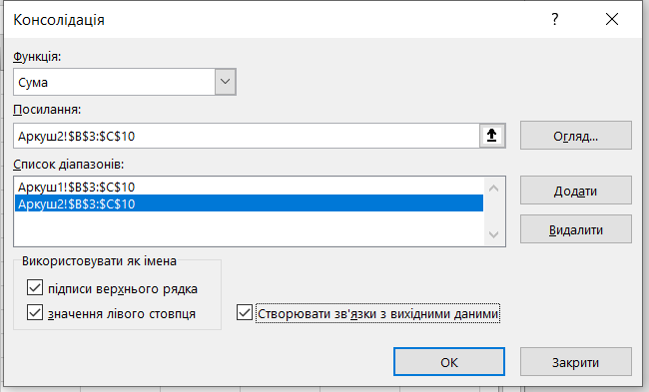

**Зміст роботи:**

1. Завантажити табличний процесор MS Excel, оформити таблицю за зразком.

* Задати умови на введення в поле ***Кількість*** так, щоб можна було вводити лише цілі значення від 1 та 25. При цьому потрібно щоб при виділенні комірки даного діапазону повинна виводитись підказка *„ціле, в межах від 1 до 25”,* а при неправильному введенні має виводитись повідомлення *„Помилка введення!”;* ***(Дані- Знаряддя даних - Перевірка даних)***
* Передбачити виведення підказки при введенні даних в поле ***Форма для розрахунку*** у вигляді тексту : *готівка, чек, кредит.*
* Колонки Дата замовлення, Кількість, Ціна за одиницю ( на один вид товару ціни мають бути однакові), Форма для розрахунку та відсоток націнки заповніть самостійно.
* Загальну вартість, Податок, Сума розрахувати за формулами.

|  |  |  |
| --- | --- | --- |
| **Націнка** | | **Х %** |
| **№ з/п** | **ПІБ** | **Дата замовлення** | **Назва товару** | **Кількість, шт** | **Ціна за одиницю** | **Загальна вартість** | **Ціна з націнкою** | **Сума** | **Форма розрахунку** | **Оплата** |
| 1 | Книш О.О. |  | Телефон |  |  |  |  |  |  | Так |
| 2 | Петренко А.П. |  | Ксерокс |  |  |  |  |  |  | Ні |
| 3 | Демків О.І. |  | Принтер |  |  |  |  |  |  | Ні |
| 4 | Демків О.І. |  | Планшет |  |  |  |  |  |  | Так |
| 5 | Книш О.О. |  | Ксерокс |  |  |  |  |  |  | Так |
| 6 | Петренко А.П. |  | Телефон |  |  |  |  |  |  | Ні |
| 7 | Петренко А.П. |  | Ксерокс |  |  |  |  |  |  | Ні |
| 8 | Книш О.О. |  | Принтер |  |  |  |  |  |  | Так |
| 9 | Демків О.І. |  | Ксерокс |  |  |  |  |  |  | Ні |
| 10 | Книш О.О. |  | Принтер |  |  |  |  |  |  | Так |
| 11 | Петренко А.П. |  | Планшет |  |  |  |  |  |  | Так |
| 12 | Демків О.І. |  | Телефон |  |  |  |  |  |  | Так |
| 13 | Книш О.О. |  | Телефон |  |  |  |  |  |  | Ні |

1. За допомогою умовного форматування виділити текст в Формах розрахунку різним кольором (наприклад *кредит* червоним ….).
2. Скопіювати таблицю на Аркуш2. Відсортувати список за декількома полями одночасно – за прізвищем, потім за назвою виробу, і в останню чергу за датою замовлення.
3. Визначити загальну кількість замовлених виробів, загальну вартість і суму по кожному із клієнтів. ***(Дані – Проміжні підсумки)***
4. Скопіювати таблицю з Аркуш1 на Аркуш3. За допомогою автофільтру відфільтрувати записи таблиці, результати скопіювати кожного фільтру скопіювати на Аркуш4. ***(Дані – Фільтр)***

* Вивести відомості лише про покупців телефонів.
* Вивести відомості лише про оплачений товар за допомогою готівки;
* Вивести відомості про товар ціна якого не перевищує 6000грн ( або вибрати ціну в межах виставлених вами цін);
* Вивести інформацію про клієнта. (Прізвище вибрати на свій розсуд)

1. На Аркуші 3, використовуючи розширений фільтр, знайти товари, які взяті в кредит і вже сплачені.( ***(Дані – група Сортування й Фільтр - Додатково).*** Результат розмістити під таблицею.
2. На першому Аркуші використовуючи функції SUMIF і сOUNTIF виконати наступні обчислення (результати оформити у вигляді таблички):
   * Визначте загальну кількість проданих принтерів.
   * Визначте скільки раз робив замовлення клієнт Петренко А.П..
   * Визначте скільки раз замовляли телефон.
   * Визначте на яку суму продано ксероксів.
3. На окремому Аркуші використовуючи інформацію з Аркуша2 створити порівняльну діаграму витрачених грошей по кожному із клієнтів. Всі елементи діаграм мають бути заповнені.
4. На окремому Аркуші побудувати діаграму загальної вартості в розрізі товарів (попередньо необхідно підготувати дані відсортувавши їх та отримати необхідні підсумки).
5. 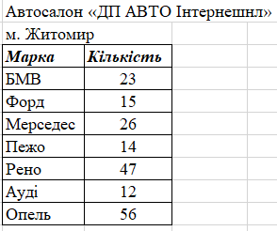 На Аркуші 5, 6, 7 побудувати таблицю продажу автомобілів в різних містах України (назву міст і кількість задати самостійно).
6. Перейменувати Аркуши за заданою назвою міст.
7. На Аркуші 8 побудувати таблицю яка визначає загальну кількість проданих автомобілів в розрізі марок використовуючи консолідацію даних ***Дані – Знаряддя даних – Консолідація.*** Отриману таблицю відформатувати на свій смак. Побудуйте порівняльну діаграму з таблицею та кругову з відсотками (задати всі необхідні елементи діаграм).
8. Перевірити, чи змінюються результати в таблиці консолідації та на діаграмах, якщо змінювати дані в одній з таблиць.

***Контрольні запитання***

1. Які способи сортування даних в списку вам відомі?
2. Які види фільтрів ви знаєте?
3. Для чого використовується засіб Фільтр в програмі MS Excel?
4. Для чого використовують фільтр «Додатково» ?
5. Як отримати проміжкові підсумки?
6. Як згрупувати елементи таблиці?
7. Поясніть призначення інструменту консолідація.

Лабораторна робота № 5

(4 години)

***Тема:* Імітаційне та оптимізаційне моделювання, прогнозування в MS Excel.**

*Мета:* Познайомитися з основними інструментами табличного процесора MS Excel для оптимізації рішень та прогнозування.

**Зміст роботи:**

**Теоретичні відомості**

**"Розв’язувач" (Пошук розв’язку)–** це надбудова Microsoft Excel, яка використовується для аналіз "what-if". За її допомогою можна знайти оптимальне (максимальне або мінімальне) значення для формула в одній клітинці (так званій клітинці цільової функції), що обмежується значеннями формул в інших клітинках аркуша. Надбудова "Розв’язувач" працює із групою клітинок (які називаються клітинками змінних рішення або просто клітинками змінних), що використовуються для обчислення формул у цільових функціях і клітинках обмежень. Надбудова регулює значення у клітинках змінних відповідно до меж у клітинках обмежень і виводить потрібний результат у клітинці цільової функції. Простіше кажучи, ви можете використовувати Розв’язувач, щоб визначати максимальне або мінімальне значення однієї клітинки, змінюючи інші клітинки. Наприклад, можна змінити прогнозований бюджет на рекламу та побачити, яке це вплине на прогнозований прибуток.

Як вмикнути «Пошук розв’язку»

1. В Excel 2010 і пізніших версіях виберіть *Файл > Параметри*.

2. Виберіть пункт *Надбудови*, а потім у полі *Керування виберіть пункт* *Надбудови Excel*.

3. Натисніть кнопку *Перейти*.

4. У полі *Наявні надбудови* встановіть прапорець для надбудови *Пошук розв’язання* та натисніть кнопку *OK.*

Команда меню *Сервис – Пошук рішення Microsoft Excel* дає змогу розв’язувати системи рівнянь, задачі лінійної оптимізації. Щоб скористатися даним сервісом Microsoft Excel слід спочатку підготувати дані на листі робочої таблиці:

1. Зарезервувати для кожної змінної чарунку електронної таблиці.

2. Ввести у вигляді формули *цільову функцію* (для задачі лінійної оптимізації), підставляючи адреси чарунок у позиції змінних.

3. Ввести в вигляді формул ліві частини рівнянь, підставляючи адреси чарунок у позиції змінних.

Далі можна починати розв’язання задачі. Для цього слід подати команду меню *Дані – Пошук рішення (Аналіз якщо)*. У вікні діалогу команди слід визначити:

1. адресу чарунки, у якій міститься цільова функція, якщо розв’язується задача лінійної оптимізації, при розв’язанні системи рівнянь поле повинно бути порожнім, а також визначити якого значення повинна досягти цільова функція – мінімального, максимального або певного;

2. адреси чарунок, що змінюються, ці чарунки, які було зарезервовано для змінних; 3. в області *Обмеження* добавити обмеження, що визначають яке значення повинно прийняти кожне рівняння;

4. натиснути на кнопку *Виконати*.

**Інструмент «Підбір параметрів»** Якщо спрощено говорити про суть функції *Підбір параметра*, то вона полягає в тому, що користувач, може обчислити необхідні вихідні дані для досягнення конкретного результату. Ця функція схожа на інструмент Пошук рішення, але є більш спрощеним варіантом. Її можна використовувати тільки в одиночних формулах, тобто для обчислення в кожній окремій клітинці потрібно запускати щоразу даний інструмент заново. Крім того, функція підбору параметра може оперувати тільки одним вступним, і одним шуканим значенням, що говорить про неї, як про інструмент з обмеженим функціоналом.

**Лінія тренду.**

Трендом називається вираження тенденції в формі простого і зручного рівняння, яке найкращим чином наближає (апроксимує) істинну тенденцію динамічного ряду.

За формою тренди можуть бути лінійними, параболічними, експоненціальними, логарифмічними, ступеневими, гіперболічними, поліноміальними, логістичними та іншими. MS Excel надає інструменти побудови лінійного, експоненціального, логарифмічного, ступеневого, поліноміального (до полінома 6 ступеню) трендів, а також ковзну середню.

Початковим пунктом моделювання трендів в MS Excel є побудова діаграми.

**Зміст роботи**

**Завдання 1. Підбір параметра.**

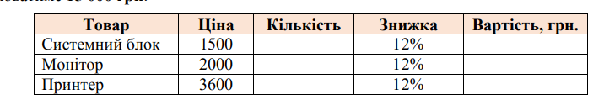Використовуючи можливості засобу ***Підбір параметра***, знайти кількість системних блоків, при якій їх загальна вартість становитиме 19900 грн., кількість моніторів, при якій їх загальна вартість становитиме 25000 грн та кількість принтерів, при якій їх загальна вартість дорівнюватиме 15 000 грн.

**Завдання 2. Пошук розв’язку**

Використовуючи можливості MS Excel, розв’язати оптимізаційну задачу планування виробництва за схемою:

1. Побудувати математичну модель задачі.

2. В табличному процесорі створити таблицю для розв’язування задачі.

3. За допомогою засобу ***Пошук розв’язку*** (Розв’язувач) розв’язати задачу.

4. Отримавши розв’язок, створити звіт за результатами.

**Задача** **1**. На виготовлення трьох видів продукції П1, П2 та П3 витрачають три види ресурсів. Запаси ресурсів, норми їх витрат і прибуток від реалізації одиниці продукції подано в таблиці. Знайдіть такий план виробництва, який забезпечував би підприємству найбільший прибуток.

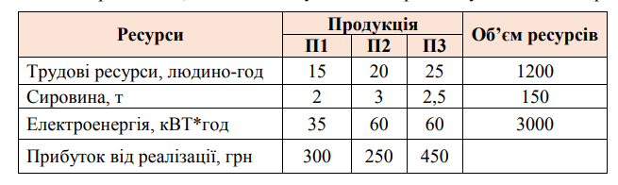

**Задача 2.**

Використовуючи можливості засобу ***Пошук розв’язку*** (Розв’язувач) визначити, яким повинен бути план виробництва на тиждень, щоб підприємство отримало максимальний прибуток.

Підприємство випускає столи двох моделей: A і B. Для випуску одного столу моделі A потрібно 3 одиниці сировини та 2 одиниці машинного часу. Для випуску одного столу моделі B — 4 одиниці сировини та 5 одиниць машинного часу. Прибуток від реалізації одного столу моделі A складає 2 грошові одиниці, столу моделі B — 4 грошові одиниці. На підприємстві на тиждень наявні 1700 одиниць сировини та 1600 одиниць машинного часу.

**Завдання 3. Прогнозування.**

1. 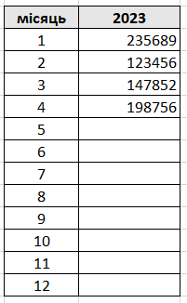На новому листі оформити таблицю отриманого прибутку за зразком (числову інформацію можна ввести на свій розсуд).
2. Побудувати точкову діаграму за даними таблиці. Побудувати лінію тренду. Змінити колір лінії на яскравий, додати рівняння і величину достовірності апроксимації R2. Оцінити прогнозовані значення.
3. Скопіювати таблицю і використовуючи Аркуш прогнозу зпрогнозувати розмір прибутку для 5-12 місяців 2023 року
4. Скопіювати таблицю і використовуючи функцію TREND() зпрогнозувати розмір прибутку для 5-12 місяців 2023 року.
5. Порівняти отримані результати. У звіті записати висновок про те, який з методів, на вашу думку, найкращий. Висновок аргументувати.

**Завдання 4. Макроси.**

У середовищі MS Excel створити макрос який забезпечить:

* Побудову таблиці (за зразком).
* Форматування таблиці: тип шрифту, лінії, заливку задати на свій розсуд. Для полів «Ціна», «Сума» задати числовий формат з двома знаками після коми.
* Для поля «Сума» задати формулу розрахунку.
* Побудувати порівняльну діаграму для «Суми» в розрізі товарів.
* Передбачити виконання макросу за допомогою комбінації клавіш Ctrl+м.

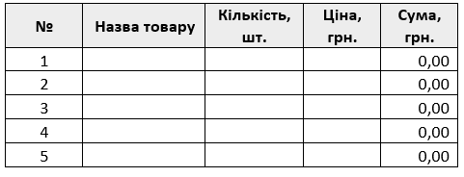Перейти на новий лист. Виконати створений макрос. Внести дані в таблицю. Проаналізувати отриманий результат.

**Завдання 5.**

Аркуші таблиці перейменувати за номером завдань.

**Контрольні запитання.**

* + 1. В чому полягає призначення інструменту «Підбір параметра»?
    2. Як встановити надбудову «Пошук рішень»?
    3. Як створити математичну модель для пошуку рішень?
    4. Що таке цільова функція?
    5. Яким чином визначаються обмеження?
    6. Як отримати звіти про розв’язання задач на пошук рішень?
    7. Що таке лінія тренду?
    8. Які функції дають можливість прогнозувати результати?
    9. Як працює Аркуш прогнозу?

# Хмарні сервіси

## **Лабораторна робота № 6.**

(4 години)

***Тема:*** **Хмарні cервіси.**

***Мета:*** Отримати практичні навички роботи в сервісах Google: Google Диск, Google Документи, Google Таблиця, Google Календар, Google Keep, **WordClouds, coggle.it.**

**Теоретичні відомості**

**Мета Google** – організувати інформацію, зробивши її доступною та зручною для використання. Крім звичайного пошуку, **Google** пропонує ряд сервісів та інструментів для різних потреб у тому числі і освітніх. Більшість із них – веб­додатки, що вимагають від користувача тільки наявності браузера, в якому вони працюють, і інтернет-­підключення. Це дозволяє використовувати дані в будь-­якій точці планети й не бути прив’язаним до одного комп’ютера. Переваги сервісів та інструментів **Google** – наявність централізованого сховища даних і продуманий інтерфейс. Популярні сервіси Google (**Google+, Gmail, Календар Google, Google Перекладач, Диск Google, Карти Google, Сайти Google**, персональний пошук тощо) угорі обладнані спеціальною панеллю (багатофункціональним меню), що дозволяє не тільки виконувати пошук усередині сервісу, а й легко й швидко переходити від одного сервісу до іншого. Через вищеназвану панель будь­-який користувач може швидко перейти до будь­-якого іншого сервісу від розробників просто використавши спеціальну кнопку “Додатки Google”.

**Google**-інструменти, які стануть у нагоді під час організації освітнього процесу:

Цифрові інструменти Google для освіти**Google Документи** – дозволяють створювати та редагувати текстові документи. Даний текстовий редактор дуже схожий на добре всім знайомий Word від Корпорації Майкрософт.

https://osvitoria.media/experience/gugl-dokument-dlya-vchytelya-yak-z-nym-pratsyuvaty-ta-yaki-korysni-funktsiyi-vin-maye/

Цифрові інструменти Google для освіти**Google Таблиці** – дозволяють створювати та редагувати електроні таблиці, аналізувати та візуалізувати дані. Багато в чому схожі з Excel від Корпорації Майкрософт.

https://data-b-i.com/uk/article/vstavka-ta-formatuvannya-v-google-sheets-osnovy.html

Цифрові інструменти Google для освіти**Google Форми** – дозволяють швидко створювати опитування та збирати дані у Google Таблиці.

https://web-promo.ua/ua/blog/kratkij-gajd-vse-vozmozhnosti-google-forms/

Цифрові інструменти Google для освіти**Google Презентації** – дозволяють швидко створювати сучасні презентації. Дану програму можна розглядати як альтернативу PowerPoint, хоча можливостей для редагування тут трохи менше.

https://apix-drive.com/ua/blog/useful/google-slides-sho-ce-take-ta-jak-koristuvatisja

Цифрові інструменти Google для освіти**Google Диск** – це сховище даних, де Ви можете розмістити файли різних типів: текст, зображення, фото, аудіо, відео, та зберігати Google Документи, Google Таблиці, Google Форми.

https://sites.google.com/view/cloudinedu/google

Цифрові інструменти Google для освіти**Google Кeeр** – дозволяє організовувати відеозустрічі, онлайн-заняття. Є можливість надати доступ до свого екрану, щоб показати презентації або іншу інформацію на робочому столі.

https://impression.ua/google-keep-chto-eto-takoe-i-kak-im-polzovatsya/

Цифрові інструменти Google для освіти**Google Календар** – надає простий спосіб обміну записами про заходи та зустрічі з іншими користувачами, та дозволяє користувачеві публікувати календарі з інформацією про заходи, наради, на який зможе підписатися кожен або той, хто отримає від користувача таке право.

https://support.google.com/calendar/answer/37095?hl=uk

 Усі сервіси від Google мають ряд переваг, таких як: спільний доступ до файлів з будь-якого куточку України та у будь-який час, коментування, можливість вставляти різні елементи і великий вибір доповнень, що дозволяють оптимізувати роботу і економити час.

**Зміст роботи:**

1. Увійти до свого облікового запису Gmail.
2. На Google Диску створити папку Файли+ПІБ (наприклад Файли_Окунькова О.О.) в якій розмістити файли які буде створено в процесі виконання роботи.
3. Завантажити Google Документи і створити файл в якому описати призначення 8 хмарних сервісів, наприклад:

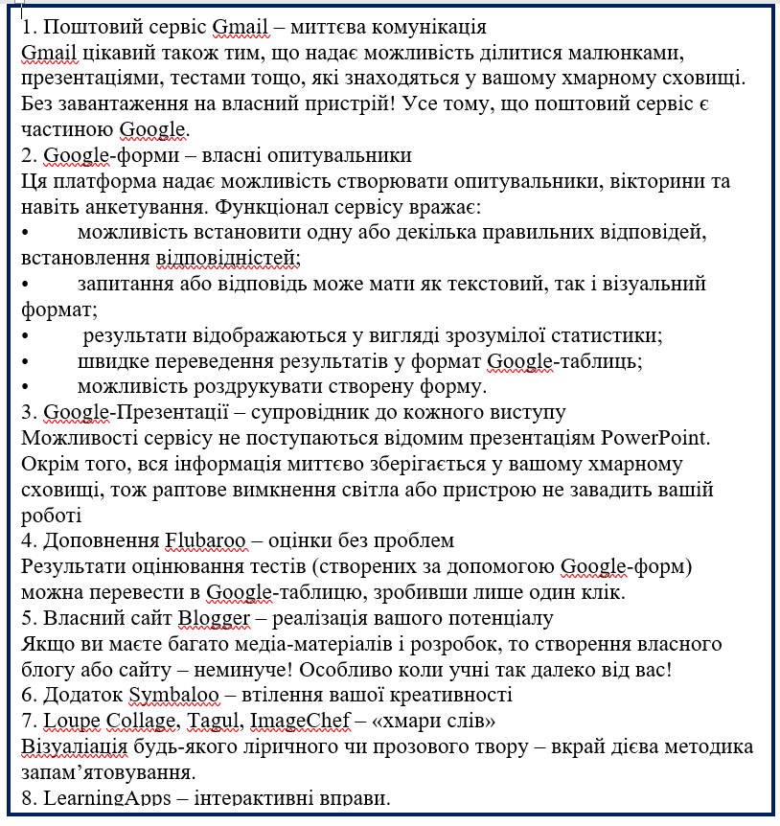

1. До набраного тексту застосувати форматування:
   * Назву сервісу виділити кольором та підкресленням.
   * Номер пункту виділити жирним шрифтом.
   * Маркерований список записати курсивом на кольоровому фоні.
   * 4 та 5 пункт розмістити в дві колонки з розмежувачем у вигляді вертикальної лінії. (*Формат - Колонки – Інші параметри)*
   * Для пункту 7 задати стиль форматування «Підзаголовок»
   * Додайте верхій колонтитул в який запишіть свої дані (прізвище, групу).
   * В кінці документу вставте Рисунок.
2. Перейти в Google Таблиці. Створіть таблицю за зразком та проведіть розрахунки. Для числової інформації задайте формат з двома десятковими знаками. Значення «Плану» та «Факту» задати самостійно.
3. Налаштувати перевірку даних, задати діапазон (значення задати самостійно) для «Плану». *(Дані – Налаштування перевірки даних)*
4. За допомогою умовного форматування виділити кольором значення факту менших за 150000 грн, значення доцільно обрати відносно введених значень. *(Формат – Умовне форматування)*
5. За даними таблиці побудуйте стовпчикову діаграму для порівняння плану та факту товарообороту в розрізі РСС та кругову для ілюстрації виконання плану. Всі елементи діаграми мають бути наявні.

# Теоретичні відомості.

|  |  |  |  |  |  |
| --- | --- | --- | --- | --- | --- |
| № п/п | ***Назва РСС*** | ***Т о в а р о о б і г*** | | | |
| План тис. грн | Факт  тис.грн | Відхилення | % викон. плану |
| 1 | Чуднівське |  |  | ? | ? |
| 2 | Любарське |  |  | ? | ? |
| 3 | Олевське |  |  | ? | ? |
| 4 | Овруцьке |  |  | ? | ? |
| 5 | Черняхівське |  |  | ? | ? |
|  | **Разом** | ? | ? | ? | ? |

1. Завантажити в Google Форми.

Припустимо, що дослідницька компанія «Active Group» запросила вас взяти участь у роботі національної програми онлайн-опитувань SunFlower Sociology (<http://www.sfsociology.com/>) і поставила перед вами завдання розробити опитування за темою з Таблиці 1. (згідно варіанту). Опитування має містити мінімум 10 питань, з різними типами відповідей. Тема та декілька питань має бути оформлена зображенням. Для трьох питань задати категорію обов’язкових. Параметри «теми» задати на свій розсуд. До створеної Форми надати доступ викладачу.

Таблиця 1. Теми для опитувань

|  |  |  |  |
| --- | --- | --- | --- |
| **№** | **Тема опитування** | **№** | **Тема опитування** |
|  | Соціальна відповідальність |  | Відношення до брендів |
|  | Освіта |  | Екологія |
|  | Професійні та життєві очікування |  | Медіа та цінність свободи слова |
|  | Здоров’я |  | Товари |
|  | Толерантність |  | Послуги |
|  | Соціальні проблеми |  | Інклюзія |
|  | IT в Україні |  | Громадянське суспільство |
|  | Соціальні мережі |  | Проблеми м. Житомир |

Для довідки: <https://studies.in.ua/mpd-ekzamen/3167-procedura-skladannya-anketi-vimogi-do-formulyuvannya-pitan-dlya-opituvannya.html> процедура складання анкети.

1. Переглянути електронну таблицю відповідей до вашого опитування, результат додати у звіт.
2. Завантажити в Google Календар. Задати відображення свят України, фази Місяця та нагадування. Заповнити розклад на поточний день. Запланувати зустріч з друзями.
3. Завантажити в Google Keep. Cтворити 4 примітки з текстом, одну з них у вигляді списку. До двох додати зображення, дві оформити фоном. Для однієї з приміток створити ярлик «Важливо» для інших «Бажано виконати». Для всіх приміток задати нагадування з датою поточного тижня.
4. Завантажити безкоштовний онлайн генератор **WordClouds,** в якому створити хмару слів з тексту де зазначити свої Піб, групу та вподобання. Параметри оформлення задати на свій смак. (<https://www.wordclouds.com>). Також можна використати сервіс WordArt (<https://wordart.com/my-word-art>).
5. Перейти за посиланням <https://coggle.it/> та створити ментальну карту за темою вашої курсової роботи або темою форми з відображенням аналізу. Ментальна карта має містити текст, зображення, фото, посилання.
6. Скріншоти проведеної роботи додати в файл документу. В кінці документу вставити емодзі які проілюструють ваше враження від виконаної роботи (*Вставка – Емодзі)*.
7. Надати доступ до створеної папки викладачу. Звіт прислати на пошту.

**Контрольні запитання.**

1. Які можливості надає сервіс Google Docs?
2. Чим відрізняється документ, створений у MS Word і в ньому відкритий, від того ж самого документа, але відкритого засобами Google Docs?
3. Порівняйте виконання роботи у MS Excel та Google Sheet. Наведіть основні відмінності.
4. Як створити записи в Google Keep та Календарі?
5. Які особливості роботи в хмарних сервісах?

**Бази даних**

## **Лабораторна робота № 7**

**Тема: Створення та редагування таблиць в MS Access. Форми, запити звіти.**

4 години

**Мета:**Навчитися створювати та редагувати таблиці бази даних. Використовувати форми для перегляду та введення даних.

**Теоретичні відомості**

Створюючи БД Access, користувачі зберігають дані в таблицях. Об’єкти БД залежать від структури таблиць, тому розробку БД потрібно починати зі створення власне таблиць і лише після цього можна переходити до будь-яких інших об’єктів.

У середовищі Access існують такі інструменти створення таблиць, як *Конструктор таблиць, Майстер таблиць, Режим таблиць.*

Після визначення структури таблиць слід визначити типи полів з урахуванням тих типів, із якими може працювати Access. У середовищі Access 2016 використовуються типи даних:

- Короткий текст;

- Довгий текст;

- Число;

- Дата й час;

- Гррошова одиниця;

- Автонумерація;

- Так/Ні;

- Об’єкт OLE;

- Гіперпосилання;

- Вкладення;

- Обчислювальний;

- Майстер підстановок

Кожен із наведених типів даних має власний набір властивостей.

**Ключові поля, індекси, зв’язування таблиць**

Згадаємо, що кожна таблиця повинна мати ключове поле (ключ) — поле, значення якого не повторюється в жодному іншому записі. Таблиця може мати кілька ключових полів, але використовується тільки одне з них, яке називають первинним ключем.

Для *створення первинного ключа* потрібно відкрити таблицю в режимі конструктора, виділити поле, що використовується як первинний ключ, і натиснути кнопку *Ключове поле*, що знаходиться в розділі *Знаряддя* вкладки *Конструктор.*

Створити первинний ключ можна також за допомогою контекстного меню певного поля, у якому необхідно виконати команду *Ключове поле*. Для цього слід відкрити таблицю в режимі конструктора

Основна вимога до ключів така: значення зовнішнього ключа мають збігатися зі значеннями первинного ключа головної таблиці. Імена цих ключів можуть бути різними, але якщо імена однакові, то процес зв’язування таблиць буде простішим.

Щоб переглянути зв’язки між таблицями БД, необхідно на відкритій вкладці Знаряддя бази даних натиснути кнопку*Зв’язки*, активувати вкладку *Конструктор* і в розділі *Зв’язок*  натиснути кнопку *Усі зв’язки*.

Якщо схема складна, можна приховати частину таблиць і зв’язків, вилучивши їх із вікна Зв’язки. Для цього потрібно виділити певну таблицю й натиснути кнопку Delete. При цьому зв’язки й таблиці вилучаються лише з вікна, фізично ж вони залишаються, тому в будь-який час їх можна відновити.

Щоб скасувати зв’язки між таблицями БД, необхідно встановити курсор на лінії зв’язку, натиснути кнопку миші, а потім — клавішу Delete. Можна також відкрити контекстне меню лінії зв’язку й виконати команду *Видалити*.

**Робота з даними у таблиці**

Дані в таблиці можна вводити після створення їх структур. Існує два способи введення даних у таблиці: за допомогою форм і безпосереднє введення даних у таблиці.

Під час уведення даних автоматично перевіряються такі типи даних: числові, грошові, дата і час, логічні. На вкладці *Основне* в групі *Форматування тексту* містяться елементи, за допомогою яких можна змінити розмір і накреслення символів та інші параметри.

Якщо на екрані не поміщаються всі записи, слід скористатися вертикальною смугою прокручування, а якщо не поміщаються всі поля — горизонтальною. Окремі поля можна розширити або звузити звичайним порядком.

У нижній частині вікна таблиці розміщено кнопки навігації для переміщення курсора в перший, сусідній або останній запис.

Для додавання нового запису в таблицю необхідно натиснути кнопку *Створити запис* на панелі навігації та ввести дані.

Потрібний запис у таблиці можна знайти за значенням будь-якого її поля або за фрагментом його значення.

Коли потрібно приховати деякі поля, їх слід виділити й у групі *Записи* виконати команду *Додатково => Приховати* поля. Щоб відновити приховані поля, слід виконати команду *Додатково => Відобразити* поля та у вікні, що відкриється, увімкнути прапорець відповідного поля.

Згадаємо, що за замовчуванням записи таблиці виводяться впорядкованими за значенням первинного ключа. Проте часто виникає необхідність отримати записи, упорядковані за значенням інших полів.

**Сортування записів** — це впорядкування записів за значеннями одного поля або кількох полів.

Для сортування за значенням одного поля треба його виділити й натиснути кнопку За зростанням (А → Я) або За спаданням (Я → А). Можна також скористатися контекстним меню поля.

**Фільтрування записів** — це відбір із таблиці записів, які містять задане значення у вибраних полях.

**Фільтрування за виділенням** — це відбір записів на основі значень поточного поля. Для його реалізації спочатку треба впорядкувати записи за значенням поля, яке використовується у фільтрації; встановити курсор на тому значенні поля, за яким буде виконуватися фільтрування; натиснути на кнопку Виділення в групі Сортування й фільтр та вибрати необхідну умову в меню, що відкриється.

Використовуючи *фільтрування за формою*, можна вводити критерії в поля таблиці умов.

У розділі *Сортування й фільтр* відкриємо меню кнопки *Параметри розширеного фільтра* й виконаємо команду *Розширений фільтр/сортування.* Відкриється перелік полів таблиці, а в нижній частині вікна — таблиця конструктора.

**Запити на вибірку даних** — це запити, які забезпечують вибір необхідних даних із однієї або кількох таблиць.

Розглянемо загальний порядок створення простого запиту на вибірку (запиту для однієї таблиці)

**Порядок створення простого запиту на вибірку**

|  |  |
| --- | --- |
| Крок 1 | Відкрити БД, активувати вкладку *Створення*й у розділі *Запити* клацнути кнопку *Макет запиту*, який фактично є конструктором запиту. У результаті відкриються вікно конструктора запиту (вікно Запит1) і вікно *Відображення**таблиці,* у якому містяться імена всіх таблиць цієї БД.  На панелі інструментів вкладки Конструктор з’явилася група кнопок *Тип запиту*, у якій виділено кнопку *Вибір.* Це означає, що запит на вибірку створюється за замовчуванням. Якщо створюватимуться інші типи запитів, то потрібно вмикати відповідну кнопку в цій групі. |
| Крок 2 | Вибрати у вікні *Відображення таблиці* необхідну таблицю — відкриється  перелік її полів. |
| Крок 3 | Створити запит на основі вмісту таблиці. |

Створений запит можна перейменовувати й редагувати.

Щоб *перейменувати запит*, слід відкрити його контекстне меню й виконати команду Перейменувати. Ім’я цього запиту в області переходів буде виділено прямокутником іншого кольору. У поле слід увести нове ім’я й натиснути клавішу Enter.

У процесі редагування запиту можна виконувати такі дії:

- додавати поля в запит із таблиці;

- вилучати поля;

- додавати нові поля;

- змінювати розміри полів;

- змінювати порядок розміщення полів;

- змінювати критерії відбору записів, порядок їх сортування й порядок виведення (невиведення);

- перейменовувати поля запиту;

- вилучати таблиці із запиту (для багатотабличних запитів).

**Запити з функціями і з полями, що обчислюються**

У системі Access є вбудовані функції, що дають змогу узагальнити дані деяких полів і полегшити опрацювання даних.

Запити, у яких використовуються такі функції, називають по-різному, наприклад *підсумковими запитами*. Але найчастіше їх *називають запитами з функціями.*

У системі Access існує два способи використання перелічених функцій:

- до запиту, відкритого в режимі таблиці, додається запис підсумків, у якому для кожного поля може використовуватись одна з функцій;

- у режимі конструктора створюється підсумковий запит, у якому обчислюються проміжні підсумки за групами записів.

Розглянемо деякі функції системи Access:

* **Sum (Сума)** — обчислює суму значень елементів поля;
* **Avg (Середнє)** — обчислює середнє значення поля;
* **Max/Min (Максимум/Мінімум)** — повертає елемент із максимальним/мінімальним значенням;
* **Count (Кількість)** — підраховує кількість записів за значенням поля.

Система Access 2016 дозволяє створювати запити з полями, що обчислюються. Таких полів у запиті може бути кілька.

**Запити з полями, що обчислюються** — це запити, які дозволяють виводити в результуючий набір записів не лише поля таблиць, а й нові поля, які створює сам користувач.

У запитах із полями, що обчислюються, містяться дані, отримані під час обчислення даних полів таблиць.

**Запити з параметрами. Перехресні запити**

*Запит із параметрами* — це запит, у процесі виконання якого пропонується ввести деякі дані, наприклад умову, яку потрібно вставити в поле. Його ще називають запитом зі змінними критеріями.

За запитами з параметрами на початку їх виконання на екран виводяться повідомлення про необхідність уведення нового критерію (виразу). Методика створення запиту такого типу несуттєво відрізняється від методики створення звичайного запиту.

Для створення перехресного запиту потрібно використати щонайменше три поля:

- поле для визначення заголовка записів;

- поле для визначення заголовка полів;

- поле для вибору значень, над якими будуть виконуватися обчислення.

*Перехресний запит* — це запит на вибірку даних із можливостями групування записів.

Групування можна виконувати як за значеннями полів, так і за значеннями записів.

У режимі конструктора перехресний запит спочатку створюється як звичайний запит на вибірку даних, а потім установлюється режим перехресного запиту.

**Запити на змінення даних**

Запит на змінення даних — це запит, за допомогою якого

в таблицю вносяться зміни. Можна не лише вибирати необхідні дані з таблиць, а й створювати з вибраних даних нову таблицю, змінювати дані в уже створених таблицях, додавати нові записи в створені таблиці, вилучати з таблиць записи.

Порядок створення запитів на змінення в режимі конструктора такий самий, як і порядок створення звичайних запитів на вибірку даних. Потім створений запит перетворюється на запит одного з перелічених типів.

За допомогою запитів *для створення нової таблиці* вибираються дані з однієї або кількох таблиць і з них формується нова таблиця. Вона може бути розміщена як у поточній БД, так і в іншій, ім’я якої вказується під час створення запиту цього типу. Нова таблиця не має зв’язку з тими таблицями, з яких вона створена. Отже, якщо в таблицях-джерелах відбулися зміни, то дані в ній автоматично не оновлюються.

**Використання Майстра форм**

В Access на вкладці Створення є кілька інструментів для швидкого створення форм, кожен з яких дозволяє створити форму одним клацанням миші.

Проте, якщо необхідно вибрати поля для відображення на формі, краще скористатися майстром форм. У майстрі також можна визначити групування та сортування даних та використовувати поля з однієї чи декількох таблиць або запитів (за умови попереднього зазначення зв'язків між таблицями і запитами).

Для запуску майстра форм треба на вкладці *Створення* у групі *Форми* натиснути кнопку *Майстра форм*. Далі слідувати інструкціям на сторінках майстра форм. При цьому, для додавання полів на форму з декількох таблиць або запитів не треба натискати кнопку *Далі* або *Готово*після вибирання полів із першої таблиці або запиту на першій сторінці майстра форм. Замість цього треба повторити зазначені дії для вибирання таблиці або запиту і клацанням вибрати додаткові поля, які потрібно винести на форму. Для продовження натиснути кнопку *Далі*або *Готово*.

У *Майстрі форм* можна отримати різні результати залежно від обраних параметрів. Тому рекомендується запустити майстер кілька разів, поперемінно експериментуючи з параметрами, поки не буде отримано потрібний результат.

Крім того, у майстрі можна задавати параметри угрупування і сортування даних. Особливість використання *Майстра форм* полягає в тому, що всі поля, які були обрані для форми, будуть оформлені без участі розробника. Але, при бажанні, можна перейти до режиму *Конструкто***р** і відкоригувати зовнішній вигляд форми. Безумовно, зручність використання *Майстра форм* полягає у швидкості створення форми.

**Розробка форми у режимі Конструктор**

Звичайно режим *Конструктор форм* використовується для вдосконалення зовнішнього вигляду форми, створеної за допомогою *Майстра форм*, але може використовуватися і при створенні форми "з нуля". Для запуску *Конструктора форм*можна скористатися командою *Конструктор форм* на вкладці *Створення*у групі *Форми*. Це призведе до відкриття вікна з порожньою заготівкою форми.

Структурно форми у цьому режимі можуть включати такі області.

1)*Заголовок форми*– область у верхній частині форми, в якій можна розташовувати інформацію, яка не залежить від змісту записів, наприклад, назву організації.

2)*Область даних* – центральна частина форми, на яку виводяться дані з таблиць або запитів, пояснювальні тексти, елементи керування.

3)*Примітка форми* – область у нижній частині форми, в яку можна виводити інформацію у вигляді пояснень.

Кожна з областей є автономною, що дає можливість задавати їм власний фон та формат подання даних. Ту чи іншу область можна приховати або відобразити за допомогою відповідної команди контекстного меню. Якщо не потрібно мати на формі області заголовка і приміток, їх можна видалити, і навпаки, якщо форма не містить цих областей, їх можна додати. Для цього клацнути правою кнопкою миші по області даних на формі і вибрати з контекстного меню команду *Заголовок/примітка форми***.**

Для вибору джерел записів для форми треба на вкладці *Знаряддя для макетів форм => Конструктор* виконати команду *Додавання наявних полів*, після чого ліворуч від форми з'явиться вікно Список полів.

Перенесення необхідних найменувань полів на форму здійснюється захопленням лівою кнопкою миші на імені поля у *Списку полів* з подальшою буксируванням його на форму. При цьому, одночасно з ім'ям поля на формі буде з'являтися текстове вікно для виведення вмісту поля. Розміри, спосіб подання інформації, колірна гамма, положення та інші властивості можна змінювати, використовуючи інструменти на вкладці *Знаряддя для макетів форм => Формат*або у вікні властивостей.

До речі, будь-яка форма, використовувана для перегляду даних, внизу має панель інструментів, що дозволяє здійснювати аналіз записів на формі, а також вікно *Пошук* для введення пошукових виразів, щоб швидко знайти потрібний запис.

Форма, створена у режимі Конструктор, дозволяє доповнювати вихідну таблицю даними тільки у тому разі, якщо на ній присутні поля, контрольовані з таблиці джерела.

**Огляд звітів у програмі Access**

*Звіт* – це об'єкт бази даних, який використовується для відображення і узагальнення даних. Як правило, звіт є кінцевим продуктом БД, призначених для друку, і при створенні звіту можна комбінувати дані з таблиць, запитів і навіть форм. За допомогою звітів можна переглядати, форматувати та підсумовувати дані, можна використовувати такі параметри як сортування, групування та зведення даних. Звіти можуть містити докладні відомості про окремі записи, зведені відомості про великі групі записів або і про те, і про інше. Інформацію на звітах можна формувати на потрібному рівні деталізації і в кількох форматах.

Створювати звіти в базі даних Access можна декількома способами, які пропонуються вкладці *Створення* стрічки у групі *Звіти.*

Звіт дозволяє створити найпростіший табличний звіт, що містить усі поля з джерела записів, вибраного в області переходів.

*Конструктор звітів* відкриває порожній звіт у режимі конструктора і дозволяє додати в нього потрібні поля й елементи керування.

*Пустий звіт* відкриває порожній звіт у режимі розмітки і відкриває список полів, за допомогою якого можна додавати поля до звіту. При перетягуванні поля на звіт створюється вбудований запит, який зберігається у властивості Джерело елемента керування.

*Майстер звітів* запускає покроковий майстер, за допомогою якого можна задавати поля, рівні угруповання/сортування та параметри макета. В результаті роботи майстра буде створено звіт на базі вибраних параметрів.

*Етикетки* викликає майстер, в якому можна вибирати стандартний або настроюваний розмір підписів, а також указувати, які поля потрібно відображати та як їх слід сортувати. У результаті майстер створить звіт з підписами на базі вибраних параметрів.

У програмі Access макет звіту розбитий на розділи.

У клієнтській базі даних розділи звіту можна переглянути у режимі конструктора. У режимі розмітки розділи виділені не так чітко, однак вони є і їх можна вибирати з розкривного списку на вкладці *Формат* у групі *Виділення*. Розглянемо і охарактеризуємо призначення кожного з семи розділів у порядку їх розташування у звіті.

1) *Заголовок звіту* (верхній колонтитул звіту) містить інформацію, що виводиться тільки один раз на початку звіту на титульній сторінці, наприклад емблему, назву звіту або дату. Якщо у цьому розділі міститься обчислюваний елемент управління, в якому використовується агрегатна функція підсумовування, то сума буде розраховуватись для всього звіту. Заголовок звіту друкується перед верхнім колонтитулом сторінки.

2) *Верхній колонтитул сторінки*містить інформацію, що виводитиметься на друк вгорі кожної сторінки звіту, наприклад: назву звіту, дату або час формування поточного звіту тощо.

3) *Заголовок групи* (верхній колонтитул групи) друкується перед кожною новою групою записів. Цей розділ використовується для друку назви групи.

Наприклад, якщо звіт згрупований по відділам, у заголовках груп можна вказати їх назви. Якщо помістити в заголовок групи обчислюваний елемент управління, в якому використовується агрегатна функція підсумовування, то сума буде розраховуватись для поточної групи. У звіті може бути кілька заголовків груп в

залежності від кількості рівнів групування.

4) *Подробиці (область даних)* містять елементи керування, які становлять тіло звіту.

5) *Примітка групи (нижній колонтитул групи)* виводиться на друк наприкінці кожної групи записів. Тут відображаються зведені дані для групи. У звіті може бути кілька приміток груп в залежності від кількості рівнів групування.

6) *Нижній колонтитул* друкується внизу кожної сторінки. Використовується для нумерації сторінок або даних, які стосуються кожної сторінки.

7) *Примітка звіту (нижній колонтитул звіту)*виводиться один раз наприкінці звіту і використовується для відображення підсумків та іншої зведеної інформації по всьому звіту. У режимі конструктора примітка звіту відображається під нижнім колонтитулом. Однак у всіх інших режимах (наприклад, у режимі розмітки, при друкуванні або попередньому перегляді) цей розділ розташовуватиметься над нижнім колонтитулом сторінки, відразу після примітки останньої групи або області даних на останній сторінці.

Створювати змістовні звіти набагато простіше, коли база даних має добре спроектовану структуру таблиці та правильно визначені зв’язки.

**Зміст роботи:**

1. Завантажити MS Access.
2. Створити БД фірми (назву задати самостійно), що зберігає дані про співробітників і виплати заробітної плати.

База даних має містити три таблиці Штатний розпис (Посада), Співробітники (Код, ПІБ, Дата народження, Адреса, посада, стаж), Виплати (Код, Дата виплати, сума).

Створимо таблиці БД за допомогою Конструктора:

**Співробітники**

|  |  |  |
| --- | --- | --- |
| **Назва поля** | **Тип даних** | **Властивості поля** |
| Код (ключове) | Числовий | *Розмір поля:* Целое  *Обов'язкове поле:* Да |
| ПІБ | Текстовий | *Розмір поля*: 30  *Обов'язкове поле*: Да |
| Дата народження | Дата / Час | *Формат поля:* Короткий формат дати  *Умова на значення:* >=#01.01.62# And <=Date()  *Значення по замовчуванню:* Date() |
| Адреса | Текстовий | *Розмір поля:* 40 |
| Посада | Текстовий | *Розмір поля:* 15  *Майстер підстановок*... значення з таблиці чи запиту, Штатний розпис, Посада |
| Стаж | Числовий | *Розмір поля:* Байт  *Умова на значення:* >=1 and <=40  *Значення по замовчуванню:* 1  *Повідомлення про помилку:* Введіть значення від 1 до 40 |

***Виплати***

|  |  |  |
| --- | --- | --- |
| Код | Числовий | *Розмір поля:* Целое  *Обов'язкове поле:* Да  *Майстер підстановок*... значення з таблиці чи запиту Співробітники |
| Дата виплати | Дата / Час | *Формат поля:* Короткий формат дати |
| Сума | Грошовий |  |

1. Створити зв'язок один до багатьох між таблицями **Співробітники** і **Виплати**. Для встановлення зв'язку муж таблицями потрібно у вікні схеми даних встановити курсор миші на ключове поле таблиці **Співробітники** і перетягти на однойменне ключове поле таблиці **Виплати**. Після чого на екран виводиться діалогове вікно **Зв’язки**. Встановивши необхідні параметри зв'язку, слід натиснути кнопку **Створити**.
2. Заповнити таблиці даними. В таблицю **Співробітники** внестиінформацію для 7 співробітників. В таблиці **Виплати** для кожного співробітника ввести по дві виплати. Для внесення даних таблицю потрібно відкрити, виділивши її на закладці **Таблиці** і натиснувши кнопку **Відкрити** або подвійним клацанням ЛКМ.
3. Створити автоформу **Співробітники**. У створеній автоформі, на ділянці заголовку розмістити напис з відповідною назвою та малюнок, який відповідає темі створеної бази даних.
4. Створити складену форму, що дозволяє додавати записи одночасно у дві таблиці. Складену форму створити у вигляді двох підпорядкованих форм.

За допомогою створеної форми ввести ще 2 записи до таблиць.

Відсортувати записи таблиці **Співробітники** по полю ПІБ.

1. Отримати інформацію за запитами:

Запит 1.Сформувати перелік співробітників з їх посадами.

Запит 2. Сформувати перелік даних про співробітників (ПІБ, Дата народження, Посада, Стаж), стаж роботи яких:

* менше п'яти років;
* від 10 до 15 років;
* один рік;
* більше 20 років.

Запит 3. Вивести всі дані про директора (керівника) організації (чи іншої введеної вами посади).

Запит 4. Сформувати перелік даних про співробітників (ПІБ, Дата народження, Адреса), які проживають за конкретною адресою (наприклад, *проспект Миру)*.

Запит 5. Відомо, що у таблиці Співробітники поле Адреса заповнене не для всіх. Вивести всі відомості про робітників, для яких це поле не заповнене (Null).

Запит 6. Вивести відомості про всі виплати всім співробітникам. У результаті мають міститися поля ПІБ. Дата виплати, Сума.

Запит 7. Вивести дані про розміри всіх виплат конкретному співробітникові за останні N днів із вказуванням відрахувань у пенсійний фонд (2%). (Пенсійний фонд:Ccur([Сума]*0,02).

Запит 8. Отримати загальну суму виплат, отриманих кожним співробітником. У відповіді вивести поля ПІБ і Загальна сума (використати групову операцію «Групування»).

Запит 9. Отримати середнє значення виплат, зроблених кожному співробітникові протягом року. У відповіді вивести поля ПІБ та Середня виплата (використати групову операцію «Групування»).

Запит 10. Обрахувати загальний фонд заробітної плати та розмір середньої виплати за рік. У результаті вивести поля Загальна сума виплат і Середня виплата.

Запит 11. Сформувати перелік співробітників (ПІБ, Стаж), стаж роботи яких не менший за той, який вказав користувач.

1. Звіт 1. Створити звіт використовуючи всі поля таблиць "Співробітники" і "Виплати" (поля не мають повторюватися).

**Контрольні запитання.**

1. Які типи полів використовують у системі Access? Назвіть їх властивості?
2. Які основні переваги має СУБД Access?
3. Як відредагувати структуру таблиці?
4. Як відредагувати записи таблиці?
5. Як створити зв’язки між таблицями?
6. В чому полягає зв’язування таблиць бази даних?
7. Як створити форму?
8. В чому полягає призначення форми?.
9. Для чого використовуються запити?
10. На які види поділяються запити за призначенням?
11. Як створити звіт?
12. Які дані слід відображати у звіті, запиті?

**Створення презентацій в PowerPoint.**

**Лабораторна робота № 8.**

4 години

**Тема: Створення презентацій засобами програми PowerPoint.**

**Мета:** вдосконалення практичних навичок створення, редагування та демонстрації презентації в PowerPoint.

**Зміст роботи**

**Теоретичні відомості.**

**Додавання, переміщення та видалення слайдів**

Єдиний слайд, який існує на початку роботи над презентацією, містить дві рамки. Перша з цих рамок має формат заголовка, а друга — підзаголовка. Розташування рамок на слайді зветься макет. У Office PowerPoint 2016 також є інші типи рамок, зокрема рамки для рисунків і графіки SmartArt.

Додаючи до презентації новий слайд, для нього можна одразу вибрати макет. Для цього виконайте такі дії.

1. На вкладці *Слайди* клацніть місце під єдиним слайдом, уже присутнім у презентації.

2. На вкладці *Основне* у групі *Слайди* клацніть стрілку поруч із кнопкою *Створити слайд.*

З'явиться колекція з ескізами різноманітних доступних макетів слайдів.

1. Назва кожного макета вказує на вміст, для якого його розроблено.

2. Рамки, в яких відображаються кольорові піктограми, можуть містити текст, але, клацнувши ці піктограми, також можна автоматично вставляти об'єкти, зокрема рисунки SmartArt і картинка.

3. Клацніть макет, який потрібно застосувати до нового слайда.

Новий слайд з'явиться на вкладці *Слайди,* де його буде відображено як поточний, і в *області Слайд*. Повторіть ці дії стільки разів, скільки нових слайдів потрібно додати.

Якщо новий слайд повинен мати однаковий із попереднім слайдом макет, можна просто натиснути кнопку *Створити слайд*, не клацаючи стрілку біля неї.

**Визначення потрібної кількості слайдів**

Щоб обрахувати кількість слайдів, потрібних для презентації, зробіть конспект матеріалу, який ви бажаєте викласти, а потім поділіть матеріал на окремі слайди. Потрібно створити принаймні:

• головний титульний слайд;

• вступний слайд, на якому перелічено основні тези або розділи презентації;

• по одному слайду для кожної тези або розділу, наведених на вступному слайді;

• підсумковий слайд, на якому повторено список основних тез або розділів презентації.

Керуючись цими правилами, якщо у презентації потрібно висвітлити три основні тези або питання, слід запланувати щонайменше шість слайдів: титульний слайд, вступний слайд, три слайди для питань і підсумковий слайд.

Якщо будь-яке з питань або розділів презентації потребує великого обсягу матеріалу, можна створити для цього матеріалу підгрупу слайдів за такою самою базовою структурою.

Візьміть до уваги час, протягом якого кожний слайд має відображатися для аудиторії. Зазвичай стандартом вважається тривалість показу кожного слайда дві–п'ять хвилин.

**Застосування до слайда нового макета**

Щоб змінити макет наявного слайда, виконайте такі дії.

1. На вкладці *Слайди* клацніть слайд, до якого потрібно застосувати новий макет.

2. На вкладці *Основне у* групі *Слайди* натисніть кнопку *Макет*і виберіть потрібний макет.

Якщо застосувати макет, в якому не вистачає рамок належного типу для відображення вже наявного на слайді вмісту, для цього вмісту буде автоматично створено додаткові рамки.

**Копіювання слайда**

Якщо потрібно створити два слайди з подібним макетом і вмістом, можна заощадити зусилля, створивши один слайд, який містить усе форматування та вміст, спільний для обох слайдів, скопіювати цей слайд, а потім додати до обох копій унікальні елементи.

1. На вкладці *Слайди* клацніть правою кнопкою миші слайд, який потрібно скопіювати, і виберіть командуКопіювати в контекстне меню.

2. Не залишаючи вкладку *Слайди,* клацніть правою кнопкою миші місце, на якому потрібно вставити нову копію слайда, і виберіть у контекстному меню команду *Вставити.*

Копію слайда також можна вставити з однієї презентації в іншу презентацію.

**Змінення порядку слайдів**

• На вкладці *Слайди* клацніть слайд, який потрібно перемістити, і перетягніть його на нове місце.

Щоб вибрати кілька слайдів, клацніть один із них, натисніть клавішу CTRL і, утримуючи її, клацніть решту слайдів, які потрібно перемістити.

**Видалення слайда**

• На вкладці *Слайди* клацніть правою кнопкою миші слайд, який потрібно видалити, і виберіть командуВидалити слайд у контекстному меню.

**Додавання й форматування тексту**

Серед усіх типів вмісту на слайдах презентації PowerPoint найчастіше використовується текст — у заголовках, написах і списках.

• Щоб додати текст до слайду, клацніть рамку, до якої потрібно додати текст, а потім введіть або вставте потрібний текст.

**Форматування маркованих списків**

У деяких рамках, але не в усіх, текст автоматично форматується як маркований список. На вкладці *Основне* у групі *Абзац* виконайте такі дії.

• Щоб перетворити маркований список на текст без маркерів або навпаки, виділіть потрібний текст і натисніть кнопку *Маркери*.

• Щоб змінити стиль маркерів у маркованому списку, клацніть стрілку біля кнопки *Маркери*, а потім виберіть потрібний стиль.

Ці зміни також можна внести за допомогою мініпанелі інструментів — зручної невеличкої, напівпрозорої панелі інструментів, яка з'являється, якщо виділити текст. Щоб мініпанель стала добре помітною, наведіть вказівник миші на неї. Клацніть будь-яку команду на мініпанелі інструментів, щоб скористатися нею.

Мініпанель інструментів також можна відкрити, клацнувши правою кнопкою миші невиділений текст.

**Змінення вигляду тексту**

Існує багато способів змінити зовнішній вигляд тексту на слайді — починаючи від простих команд на вкладці *Основне* для форматування шрифту, стилю, розміру, кольору та параметрів абзацу й до складніших функцій, зокрема анімувати або перетворення на рисунки SmartArt.

***Додавання нотаток для доповідача***

Якщо на слайді надто багато тексту, він стає складним для розуміння й відволікає увагу користувача. Але як запам'ятати та донести до слухачів інформацію, не виводячи її на слайд?

Рішенням цієї дилеми є нотатки доповідача, які можна ввести в області Нотатки для кожного слайда. Нотатки дають змогу звільнити слайди від надміру матеріалу, водночас нагадуючи, що потрібно викласти під час презентації.

Надто докладний текст можна в будь-який момент вирізати з області *Слайд* і вставити в область *Нотатки*, щоб зберегти доступ до нього.

Нотатки доповідача можна роздрукувати та звертатися до них під час презентації. Крім того, якщо показ презентації Office PowerPoint 2016 виконується з одного монітора (наприклад, на подіумі), а глядачі бачать його на другому моніторі, у режимі доповідача можна відобразити нотатки лише на моніторі доповідача, продовжуючи показ на другому моніторі.

**Застосування до презентації оформлення**

Досі ми займалися лише вмістом та його розташуванням на слайді. Тепер перейдемо до загального вигляду презентації. Який візуальний стиль вам потрібен? Яке враження має справляти презентація, щоб бути зрозумілою та привабливою для глядачів?

У Office PowerPoint 2016 пропонується широкий вибір тем оформлення, які полегшують змінення загального вигляду презентації.

**Тема** — це зібрання елементів оформлення, які забезпечують характерний, узгоджений зовнішній вигляд усіх документів Office завдяки використанню спеціальних сполучень кольорів, шрифт і ефектів.

Office PowerPoint 2016 автоматично застосовує тему Office до презентацій, створених за шаблоном «Нова презентація», але можна в будь-який час застосувати замість неї іншу тему.

**Застосування іншої теми до презентації**

На вкладці Конструктор у групі Теми клацніть тему документа, яку потрібно застосувати.

Рекоментації по роботі з темами:

- Щоб побачити, як виглядатиме поточний слайд після застосування певної теми, наведіть вказівник миші на ескіз цієї теми.

- Щоб переглянути ескізи додаткових тем, клацніть стрілки праворуч від рядка ескізів.

- Якщо не вказано інше, теми в Office PowerPoint 2007 застосовуються до всієї презентації. Щоб змінити вигляд лише виділених слайдів, клацніть на вкладці Слайди кожен потрібний слайд, утримуючи натиснутою клавішу CTRL. Коли слайди буде виділено, клацніть правою кнопкою миші потрібну тему та виберіть у контекстному меню команду Застосувати до виділених слайдів.

- Якщо згодом ви вирішите використати іншу тему, просто клацніть цю тему, щоб застосувати її.

**Анімація об’єктів на слайдах**

Основне призначення анімації – створення передумов для поглибленого розуміння матеріалу презентації. Досягнення цієї мети забезпечується дотриманням певних правил:

- об’єкт має з’явитися на слайді тільки тоді, коли про нього йде мова;

- якщо на слайді розміщено кілька об’єктів, то той об’єкт, на який звертається увага, повинен виділятися, наприклад, змінювати колір;

- для пояснення процесів, які передбачають зміну положення об’єктів у просторі і часі, необхідно застосувати переміщення об’єктів по слайду;

- якщо наявність об’єкта на слайді не є обов’язковою, то цей об’єкт доцільно вилучити зі слайда;

- для одного і того самого об’єкта можна послідовно застосувати кілька анімаційних ефектів натисканням кнопки *Додати анімацію*;

- анімація є властивістю, що може бути привласнена будь-якому об'єкту або одночасно групі об'єктів презентації. Виділена група об'єктів або згруповані об'єкти сприймаються й анімуються як одне ціле;

- доцільно дотримуватися певної послідовності застосування анімаційних ефектів, наприклад, об’єкт не може переміщатися по слайду до того, як він на ньому з’явиться.

Всього в PowerPoint передбачено чотири групи анімаційних ефектів:

1. *Вхід* - ефекти появи (входу) об’єкта на слайді.

2. *Виокремлення* - ефекти зміни об’єкта (наприклад, зміна кольору або розміру) при

виділені його мишею.

3. *Вихід* - ефекти видалення (виходу) об’єкта зі слайду.

4. *Шляхи переміщення* – шляхи переміщення об’єкта по слайду.

Для всіх анімаційних ефектів використовуються однакові прийоми застосування та настроювання. Тому детально розглянемо застосування ефектів групи *Вхід*.

Перш за все доцільно створити комфортне середовище для роботи. Для того щоб отримати доступ до всіх необхідних інструментів, необхідно активувати вкладку *Анімація,* а на самій вкладці в групі Додаткові параметри анімації клацнути кнопку *Область анімації*.

Якщо на слайді вже є анімовані об’єкти то всі вони будуть відображені в області анімації у тому порядку, у якому буде відбуватися їх анімація. Порядок ефекту вказується номером ліворуч від назви об’єкта на слайді. Порядок анімації можна змінювати кнопками *Раніше*, або *Пізніше* в групі *Хронометраж* або в області анімації.

Щоб швидко орієнтуватися в застосованих ефектах анімації, безпосередньо перед назвою об’єкта вказується їх умовна позначка у вигляді зірочки певного кольору. За назвою об’єктів тим самим кольором відображаються прямокутники, довжина яких відповідає тривалості ефекту анімації. При виділенні певного об’єкта в його рядку праворуч з’являється трикутник, клацання по якому відкриває додаткову панель керування анімацією.

Вибір опції *Час* відкриває відповідний діалог, а опції *Параметри ефектів* – діалог*Ефект*.

Деякі ефекти мають повторюватися певну кількість разів, або постійно. Кількість і тривалість повторень ефекту анімації встановлюється зі списку на вкладці *Час*.

На вкладці *Ефек***т** можна обрати *Звук*, що буде супроводжувати ефект. Це може бути один зі стандартних звуків (вибух, барабан, оплески тощо), який обирається зі списку, або будь-який інший звук, що зберігається на вашому комп’ютері. Звук приєднується до певного анімаційного ефекту об’єкта на слайді та стає невід’ємною частиною презентації.

В розділі *Після* анімації можна зробити так, що об’єкт після закінчення ефекту змінить колір або зникне з екрану. Вибір необхідної команди або колір обирають на панелі, яка відкривається після щиглика по кнопці списку, що розгортається.

Ефекти групи *Вхід*. Перш за все необхідно виділити об’єкт на слайді та відкрити вкладку *Анімація.* В групі *Анімація* треба натиснути кнопку *Додати анімацію*або відразу відкрити колекцію анімаційних ефектів. При переміщенні покажчика миші по мініатюрах ефектів групи Вхід ці ефекти будуть інтерактивно відтворюватися на слайді. Остаточно певний ефект обирається клацанням. Доступ до додаткових анімаційних ефектів відкривається, якщо клацнути будь-яку команду Інші ефекти входу в нижній частині вікна колекції. Відкриється панель Змінення ефекту входу, на якій можна обрати будь-який з 46 ефектів входу.

Після застосування до об’єкта певного анімаційного ефекту стає активною кнопка *Параметри ефектів*, яка відкриває можливість встановлення параметрів ефекту.

Параметр *Початок* має три значення:

*Після клацання* – ефект буде починатися після щиглика миші на будь-якому місці екрана. Цей параметр обирається, коли відтворення презентації керується доповідачем;

*З попереднім* - ефект буде починатися автоматично разом з попереднім ефектом;

Після попереднього - ефект буде починатися автоматично після попереднього ефекту, з затримкою на деякий час.

Обидва останні параметри дозволяють автоматизувати відтворення ефектів і звільнити доповідача від постійного контролю клацання мишею.

Параметр*Тривалість* задає швидкість, з якою буде відбуватися ефект.

Параметр *Затримка* задає проміжок часу між ефектами.

**Налаштування переходів між слайдами**

Анімація у PowerPoint може бути застосована як до будь-яких об’єктів на слайдах, так і до переходу між слайдами. Зазвичай слайд співвідноситься з одним або кількома абзацами тексту, в яких викладається певна думка. Тому перехід між слайдами слід розглядати як перехід від однієї думки до іншої. Цей перехід має бути доречним і не викликати у глядача почуття переходу в інший контекст. Можна обійтись і без використання ефектів переходу. Тоді один слайд буде різко змінюватися на інший. Але доцільніше використати один з плавних переходів. Параметри переходу між слайдами встановлюються командами, які розташовані на вкладці Переходи.

Ефект переходу можна встановити для кожного слайду презентації окремо, але доцільніше і зручніше встановити один ефект переходу для всіх слайдів.

Встановлення ефекту переходу для окремого слайда

1. Виділіть слайд, до якого буде застосовано ефект переходу. Зауважимо, що ефект переходу буде відтворюватися при переході від попереднього слайда до поточного.

2. Наведіть покажчик миші на будь-яку мініатюру ефекту переходу в розділі Перехід до цього слайда, ефект буде відразу відтворено на екрані. Доцільно проекспериментувати з різними ефектами. Всі можливі ефекти знаходяться в колекції, яку можна відкрити за допомогою полоси прокручування праворуч від мініатюр ефектів на стрічці.

3. Додаткові параметри ефекту переходу, наприклад, напрям ефекту, встановлюють після клацання по кнопці Параметри ефектів.

Звук переходу обирається в групі Хронометраж. Зі списку праворуч від команди можна обрати один із стандартних звуків, або використати будь-який звук, що зберігається на комп’ютері (команда Інший звук).

Швидкість переходу встановлюється в секундах у лічильнику праворуч від команди Тривалість.

Встановлення одного ефекту переходу до всіх слайдів. Використання одного й того самого ефекту для всіх слайдів підсилює враження цілісності презентації.

1. Виділіть будь-який слайд презентації і встановіть для нього ефект переходу і параметри ефекту так, як це описано вище.

2. Натисніть команду Застосувати до всіх в розділі Хронометраж.

Якщо в презентації розглядається кілька питань, то доцільно для слайдів кожного окремого питання обрати свої ефекти переходів.

Не використовуйте для переходу між слайдами ефекти обертання або розпаду на дрібні об’єкти та подібні до них Так само, як одна думка має плавно переходити в іншу, так і переходи між слайдами та звуки, що їх супроводжують, не повинні бути різкими та гучними.

**Відтворення презентації**

Для настроювання *відтворення поточної презентації* необхідно зайти на вкладку *Показ слайдів,* у групі *Налаштування* клацнути кнопку *Настроювання показу слайдів*, відкриється відповідне діалогове вікно, в якому можна встановити потрібні параметри.

У групі *Показ слайдів*можна встановити один з трьох способів відтворення презентації:

1. Керований доповідачем (увесь екран) обирається, коли презентація демонструється на повному екрані, а її відтворенням керує доповідач (за промовчанням).

2. Керований доповідачем (вікно) обирається, коли презентація демонструється у вікні не на повний екран, а її відтворенням керує користувач.

3. Автоматичний (увесь екран) обирається, коли презентація демонструється на повному екрані, а її відтворення здійснюється в автоматичному режимі.

У групі *Параметри показу*можна одночасно встановити кілька параметрів:

1. *Безперервний цикл* до натискання клавіші "Esc" встановлюється, коли відтворення слайдів презентації здійснюється по колу безперервно, наприклад, на виставковому стенді.

2. *Без мовленнєвого супроводу* використовується для спрощення презентації, наприклад, при її відтворенні у фоновому режимі на виставковому стенді.

3*. Без анімації* умови застосування такі самі, як і в попередньому пункті.

4. *Колір пера* дозволяє встановити колір пера, яким можна наносити прості зображення на слайді (стрілки, підкреслення, кола тощо). За допомогою цих зображень привертається увага до певних елементів слайда.

У групі *Слайди* можна обрати:

1. Опція усі забезпечує послідовну демонстрацію усіх слайдів презентації з першого до останнього.

2. Опція з: забезпечує послідовну демонстрацію усіх слайдів презентації з вказаного діапазону.

3. Опція Вибірковий показ дозволяє вказати для відтворення певні номери слайдів.

У групі *Зміна слайдів* можна встановити один з двох способів відтворення презентації:

1. Вручну – встановлюється, коли відтворенням презентації керує доповідач.

2. За часами – встановлюється, коли відтворення презентації відбувається в автоматичному режимі.

У групі *Декілька моніторів* можна обрати монітор, на якому буде відтворюватися презентація, у разі, коли до комп’ютера підключено кілька моніторів.

**Керування відтворенням презентації**

Під час презентації можна робити деякі дії по керуванню її відтворенням. Ці дії здійснюються за допомогою миші або клавіатури.

**Довільна демонстрація слайдів**

Демонстрація слайдів у PowerPoint лінійна, тобто слайди з'являються на екрані послідовно, один за одним. Щоб не розробляти і зберігати на диску кілька варіантів презентації для конкретних випадків (наприклад, розгорнутий варіант для студентів стаціонару і скорочений варіант для студентів-заочників), презентація створюється "по максимуму". Потім для конкретного випадку будь-якому слайду може бути надана властивість "прихований", тобто заборона на показ під час перегляду. Для цього необхідно виділити потрібний слайд і обрати команду *Показ слайдів => Настроювання => Приховати слайд.*

Щоб відновити демонстрацію прихованого слайда, необхідно повторно натиснути кнопку *Приховати слайд.*

Описаний вище спосіб незручний, оскільки для відтворення різних варіантів презентації необхідно час від часу приховувати або відкривати певні слайди. Значно зручніше у межах однієї презентації створити кілька поіменованих версій з певним переліком слайдів. При відтворенні певної версії презентації на екрані будуть демонструватися тільки слайди, включені до складу обраної версії.

**Налаштування автоматичного перегляду презентації**

Відтворювання презентації в автоматичному режимі може бути доцільним для користувачів, що переглядають презентацію самостійно, або при демонстрації презентації на виставковому стенді. Слід зауважити, що автоматичний режим унеможливлює інтерактивне відтворення презентації.

Перед налаштуванням автоматичного режиму необхідно повністю завершити створення презентації, включаючи анімацію об’єктів на слайдах, додавання до них звукового супроводу, анімацію переходів між слайдами тощо. Далі на вкладці *Показ слайдів* у групі *Налаштування* необхідно клацнути по кнопці *Настроювання часу*, відразу почне відтворюватися презентація з першого слайда, одночасно поверх слайдів буде відображатися вікно *Запис.*

По суті, треба виконати генеральну репетицію відтворення презентації за допомогою кнопки *Далі,* включаючи перегляд усіх слайдів, анімацію об’єктів на слайдах зі звуковим супроводом, причому поспішати не треба. Під час запису можна робити зупинки (кнопка Пауза) або повтори (кнопка Повтор).

По закінченні демонстрації останнього слайда буде виведено діалогове вікно, у якому буде запропоновано зберегти час відтворення презентації. Якщо вас влаштовує цей час – натисніть кнопку Так. Якщо зафіксований час вас не влаштовує, наприклад, перевищено певний термін демонстрації, то клацніть кнопку Ні і повторно зробіть репетицію швидше або повільніше. Завершенням роботи буде відкриття презентації у режимі сортувальника слайдів, у якому на екран виводяться мініатюри усіх слайдів та час демонстрації кожного з них в автоматичному режимі.

**Зміст роботи**

**Заняття 1.**

# Для створення презентації можна використовувати презентер на свій розсуд.

1. Запустіть програму **MS PowerPoint**. Ознайомтеся з інтерфейсом вікна програми.
2. На основі порожньої презентації створіть презентацію розміром не менше 10 слайдів на тему: «Моя майбутня професія».
3. Презентація має містити:
   1. титульний лист (фоном титульного листа зробити своє фото чи ілюстрацію професійної діяльності, приклад Додаток 1);
   2. зміст з посиланням на відповідний слайд *(Вставлення – посилання*);
   3. текст з різними форматами доповнений ілюстраціями. Для прискорення пошуку ілюстрацій доцільно скористатися командою *Вставлення – зображення з Інтернету,* приклад Додаток 2;
4. На свій розсуд вибрати тему, формат фону, анімаційні ефекти, дотримуючись принципу доцільності та логічності.
5. Налаштуйте параметри показу презентації таким чином, щоб забезпечувався автоматичний перехід до першого слайду презентації після показу її останнього слайду, поки не буде натиснута клавіша ***Esc***. (*Показ слайдів – Налаштувати показу слайдів*)
6. Зберегти презентацію з типом файлу «Демонстрація PowerPoint»

## **Контрольні запитання.**

1. Що таке макет слайду? Наведіть приклади макетів.
2. Що включає поняття Дизайн слайду?
3. Як встановити тло слайду?
4. Як додати об’єкти на слайд: таблиці, фігури, малюнки, діаграми.
5. Для чого використовують гіперпосилання та кнопки у PowerPoint?
6. Як додати та налаштувати гіперпосилання?
7. Як налаштувати переходи між слайдами?
8. Як додати та налаштувати ефекти анімації до об’єктів слайдів?
9. В чому полягає різниця між типами файлів створеними в PowerPoint?

Додаток 1.

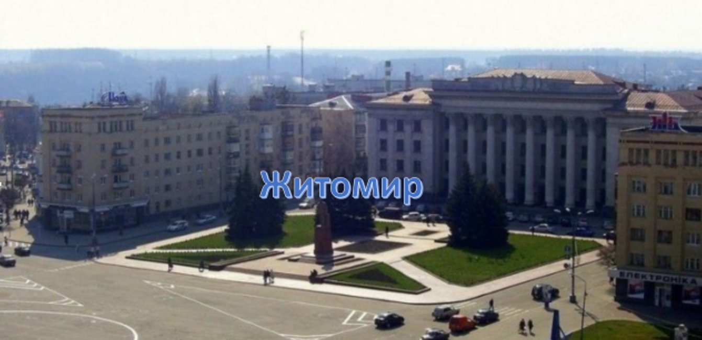

Додаток 2.

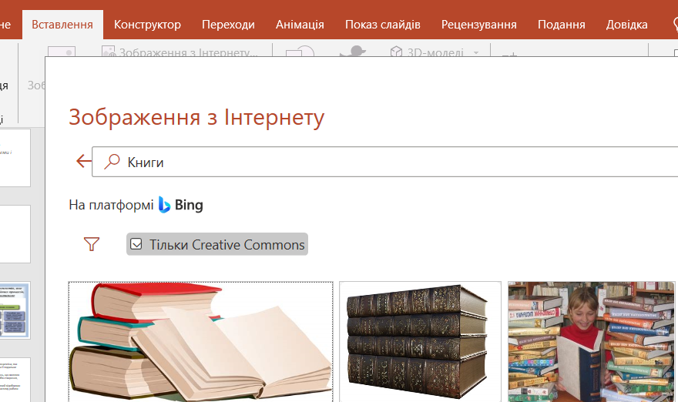

**Emaze** (<https://www.emaze.com/>) – інструмент, який дозволяє створювати сучасні онлайнові презентації з вишуканою анімацією. Головним недоліком Emaze є те, що він умовно безкоштовний, і безоплатна версія не надає можливості скачувати презентації та редагувати їх спільно з іншими користувачами. Проте є переваги сервісу Emaze:

* нестандартні шаблони;
* ненав’язлива анімація;
* можливість вбудовування відео, діаграм, аудіо та зображень;
* можливість створювати не лише презентації, але й сайти, блоги електронні картки та фотоальбоми;
* можливість вбудовування створених презентацій в сайти та блоги.

Якщо ви бажаєте за лічені хвилини створити ефектну презентацію, **Sway** (<https://sway.com/>) вам допоможе це зробити якісно. Сервіс дозволяє створювати презентації, історії (сайти), бюлетені. Переваги інструмента:

* дружній україномовний інтерфейс;
* можливість вбудовування медіаоб’єктів, не виходячи за межі вкладки з презентацією;
* цікава навігація та анімовані ефекти презентації Sway;
* можливість надання доступу до презентації іншим користувачам;
* вбудовування презентації в сайти та блоги, публікація в соціальних мережах;
* імпорт презентацій з PowerPoint.

Ще один сучасний та зручний інструмент для створення презентацій – **Canva** ([https://www.canva.com](https://www.canva.com/)), з допомогою якого користувач може дуже швидко створити онлайнову презентацію з неповторним вишуканим дизайном. Серед переваг сервісу слід відзначити наступні:

* унікальні шаблони презентацій;
* можливість налаштування фотографій з використанням різноманітних фільтрів;
* наявність потужної бібліотеки зображень, які можна використати при створенні презентації;
* можливість спільного редагування презентації з іншими користувачами;
* можливість створення інших матеріалів – брошур, листівок, банерів та багато іншого.

**Piktochart** (<https://piktochart.com/>) – сервіс для створення презентацій, інфографіки та постерів. Серед основних переваг сервісу є наступні:

* наявність потужної інфографіки – графіки, таблиці і діаграми створюються в кілька кліків;
* цікава анімація;
* унікальні шаблони, не схожі ні на що інше;
* достатня кількість шаблонів;
* присутність спливаючих підказок, які допомагають навчитись працювати з сервісом новачкам;
* можливість скачувати презентацію в форматі JPEG і PNG.

**Заняття 2.**

**Тема: Підготовка та проведення конференції за результатами виконаної роботи.**

Регламент:

підготовка доповіді – 10 хв.

доповідь студентів – 3хв.

підведення підсумків, оцінювання – 20 хв.

**Контрольні запитання.**

1. Що таке макет слайду? Наведіть приклади макетів.
2. Що включає поняття «Дизайн слайду»?
3. Як встановити тло слайду?
4. Як додати об’єкти на слайд: таблиці, фігури, малюнки, діаграми.
5. Для чого використовують гіперпосилання та кнопки у PowerPoint?
6. Як додати та налаштувати гіперпосилання?
7. Як налаштувати переходи між слайдами?
8. Як додати та налаштувати ефекти анімації до об’єктів слайдів?
9. В чому полягає різниця між типами файлів створеними в PowerPoint?

# Рекомендована література

**Основна література**

1. Басюк Т.М. Основи інформаційних технологій [Текст]: навч. посібн. / Т.М. Басюк, Н.О. Пасічник [ нове видання ]. –Львів : “Новий Свівт-2000”, 2020. -390 с.
2. Вакалюк Т.А., Оринчак І.А., Коротун О.В., Шимон О.М. Хмарні офісні пакети. Навчальний посібник для студентів факультетів інформаційно- комп'ютерних технологій. – Житомир: Державний університет "Житомирська політехніка", 2021. – 132 c.
3. Верьовкіна Г.В.Система управління базами даних Access. Навчальний посібник. Київ, 2022. – 71 с.
4. Дячук С.Ф. Excel 2013–2016 : навчальний посібник / Укладач: Дячук С.Ф. – Тернопіль : Вид-во ТНТУ , 2021. – 308 с.
5. Дячук С.Ф. Word 2013-2016: навчальний посібник / Укладач: Дячук С. Ф. – Тернопіль : ТНДУ, 2021. – 294 с.
6. Нелюбов В.О., Куруца О.С. Основи інформатики. Microsoft Word 2016: електронний навчальний посібник. Ужгород: ДВНЗ УжНУ, 2018. - 96 с.
7. Павлиш В. А. та ін. Основи інформаційних технологій і систем: Підручник / В. А. Павлиш, Л. К. Гліненко, Н. Б. Шаховська. Львів : Видавництво Львівської політехніки, 2018. 620 с.
8. Трофименко О.Г. Офісні технології : навч. посібник. / О.Г. Трофименко, Ю.В. Прокоп, Н.І. Логінова, Р.І. Чанишев. – Одеса : Фенікс, 2019. – 207 с.

**Допоміжна література**

Боднар Д. Практикум з інформатики і комп’ютерної техніки. К: Навчальна книга Богдан, 2019. – 176с.

Кобілін А. М. Система обробки економічної інформації. Навчальний посібник К: Центр навчальної літератури (ЦУЛ), 2019. - 234 с.

**Інформаційні ресурси в Інтернеті**

1. Освітній портал Державного університету «Житомирська політехніка». [Електронний ресурс] – Режим доступу: https://learn.ztu.edu.ua/course/view.php?id=5243
2. Microsoft Word[Електронний ресурс] – Режим доступу: <https://webportal.com.ua/category/microsoft-office/word/> MS Word
3. Основні завдання MS Excel [Електронний ресурс] – Режим доступу: <https://support.microsoft.com/uk-ua/office-excel-dc775dd1-fa52-430f-9c3c-d998d1735fca>
4. Знайомство зі структурою бази даних Access [Електронний ресурс] – Режим доступу: <https://support.microsoft.com/uk-ua/office-access-001a5c05-3fea-48f1-90a0-cccaa57ba4af>
5. Інформатика та комп’ютерна техніка [Електронний ресурс] – Режим доступу: https://kppk.com.ua/ELLIB/ebook/Gorbenko/IKT/zmist/zmist1.htm